Національний університет «Полтавська політехніка імені Юрія Кондратюка»
(повне найменування вищого навчального закладу)
Навчально-науковий інститут інформаційних технологій та робототехніки
(повна назва факультету)
Кафедра комп’ютерних та інформаційних технологій і систем
(повна назва кафедри)

Пояснювальна записка
до дипломного проекту (роботи)
магістра
(освітньо-кваліфікаційний рівень)
на тему

«ПРОЕКТУВАННЯ КОРПОРАТИВНОЇ КОМП’ЮТЕРНОЇ МЕРЕЖІ ПЕРЕДАВАННЯ ДАНИХ ВЕБ-РОЗРОБКИ FOXOFT ТА РЕКОМЕНДАЦІЙ ЩО ДО ЗАХОДІВ ІНФОРМАЦІЙНОЇ БЕЗПЕКИ МЕРЕЖІ»

Виконав: студент 6 курсу, групи 601– ТК
Спеціальності 123 Комп’ютерна інженерія
(шифр і назва спеціальності)
Скалько А.В.
(прізвище та ініціали)
Керівник Лактіонов О.І.
(прізвище та ініціали)

Полтава – 2023 рік
МІНІСТЕРСТВО ОСВІТИ І НАУКИ УКРАЇНИ НАЦІОНАЛЬНИЙ УНІВЕРСИТЕТ «ПОЛТАВСЬКА ПОЛІТЕХНІКА ІМЕНІ ЮРІЯ КОНДРАТЮКА»

НАВЧАЛЬНО-НАУКОВИЙ ІНСТИТУТ ІНФОРМАЦІЙНИХ ТЕХНОЛОГІЙ ТА РОБОТОТЕХНІКИ

КАФЕДРА КОМПЮТЕНИХ ТА ІНФОРМАЦІЙНИХ ТЕХНОЛОГІЙ І СИСТЕМ

КВАЛІФІКАЦІЙНА РОБОТА МАГІСТРА

Спеціальність 123 «Комп’ютерна інженерія»

на тему
«Проектування корпоративної комп’ютерної мережі передавання даних веб-розробки FOXOFT та рекомендацій що до заходів інформаційної безпеки мережі»

Студента групи 601–ТК Скалька Артема Віталійовича

Керівник роботи
к.т.н., доц. Лактіонов О.І. .

Завідувач кафедри
к.ф-м.н. доц. Двірна О.А.

Полтава – 2023 рік

РЕФЕРАТ

Пояснювальна записка містить: 86 с., 18 малюнків., 14 таблиць., 20 джерел.
Об’єкт дослідження – корпоративна комп’ютерна мережа передавання даних підприємства «FOXOFT».
Суб’єкт дослідження – локальна мережа підприємства, система захисту інформації, організаційний та технічний захист.
Мета роботи: аналіз стану, розробка комп’ютерної мережі та комплексний захист інформації на підприємстві «FOXOFT», було поставлене завдання на проведення аналізу стану, розробка проекту корпоративної комп’ютерної мережі та захисту інформації на підприємстві.
Ключові слова: інформаційна безпека, захист інформації, організаційний захист, технічний захист, проектування локальної мережі.
ABSTRACT

The explanatory note contains: 86 pages, 18 figures, 14 tables, 20 sources.
The object of the research is the corporate computer data transmission network of the "FOXOFT" enterprise.
The subject of the study is the enterprise's local network, information protection system, organizational and technical protection.
The purpose of the work: analysis of the state, development of a computer network and comprehensive protection of information at the enterprise "FOXOFT", the task was set to conduct an analysis of the state, development of a project of a corporate computer network and protection of information at the enterprise.
Keywords: information security, information protection, organizational protection, technical protection, local network design.

ЗМІСТ

ПЕРЕЛІК УМОВНИХ ПОЗНАЧЕНЬ ТА СКОРОЧЕНЬ 6
ВСТУП 7
РОЗДІЛ 1 АНАЛІЗ ПРОБЛЕМИ ТА ПОСТАНОВКА ЗАДАЧІ ДОСЛІДЖЕННЯ 9
1.1 Постановка задачі 9
1.2 Теоретичні відомості побудови комп’ютерних мереж 9
1.3 Захист інформації в локальній мережі 18
РОЗДІЛ 2 ПРОЕКТУВАННЯ КОРПОРАТИВНОЇ КОМП’ЮТЕРНОЇ МЕРЕЖІ ПЕРЕДАВАННЯ ДАНИХ ВЕБ-РОЗРОБКИ FOXOFT 29
2.1 Огляд компанії та її основних бізнес-процесів 29
2.2 Аналіз потреб компанії в мережевому зв'язку та передаванні даних 32
2.3 Вибір топології мережі 36
2.4 Розміщення апаратного забезпечення 37
2.5 Трасирування роботи корпоративної комп'ютерної мережі 44
2.6 Розрахунок витрат на розробку мережі 49
РОЗДІЛ 3 РОЗРОБКА ІНФОРМАЦІЙНОГО ЗАХИСТУ 52
3.1 Характеристика данних в мережі підприємства 52
3.2 Захист інформації 53
3.3 Програмний захист 67
ВИСНОВКИ 82
СПИСОК ВИКОРИСТАНИХ ДЖЕРЕЛ 84

ПЕРЕЛІК УМОВНИХ ПОЗНАЧЕНЬ ТА СКОРОЧЕНЬ

КМ – комп’ютерна мережа
ЛОМ – локальна обчислювальна мережа
ЗІ – захист інформації
ОЗ – організаційний захист
ТЗ – технічний захист
ІС – інформаційна система
ОС – операційна система
ПК – персональний компʼютер
ПЗ – програмне забезпечення

ВСТУП

За весь час існування людей наші предки намагалися зберегти усю здобуту інформацію та передавати власний досвід через покоління. Ми, як люди, що народилися в епоху розвитку технологій, маємо безпосередній доступ до всієї набутої інформації через міжнародну комп'ютерну мережу Інтернет.
Комп’ютерні мережі є невід'ємною частиною сучасного інформаційного середовища, забезпечуючи зручний та ефективний обмін даними між пристроями в межах обмеженої території, такої як офіс, установа або будинок. Завдяки широкому застосуванню комп'ютерів та інших пристроїв, які потребують зв'язку та обміну інформацією, актуальність локальних мереж постійно зростає.
Актуальність комп’ютерних мереж визначається швидким розвитком технологій, змінами у вимогах користувачів та зростаючою потребою в швидкому та надійному обміні даними. Завдяки локальним мережам, співробітники однієї організації можуть легко спілкуватися, ділитися ресурсами, працювати над спільними проектами та ефективно керувати інформацією.
Технологічний прогрес: швидкий розвиток технологій у сфері мережевого зв'язку призводить до введення нових стандартів та протоколів, що підвищують швидкість передачі даних, знижують затримку та поліпшують якість з'єднання. Дослідження останніх тенденцій у сфері мережевих технологій є важливим для забезпечення актуальності локальних мереж.
Комп'ютерна мережа є надзвичайно актуальним аспектом сучасного світу. Вона відіграє важливу роль у спілкуванні, обміні інформацією, доступі до ресурсів та послуг, а також у розвитку технологій і бізнесу. Ось деякі аспекти, що пояснюють актуальність комп'ютерних мереж:
- Зв'язок та спілкування: Комп'ютерні мережі дозволяють людям зв'язуватися один з одним незалежно від географічного розташування. Вони надають можливість обмінюватися повідомленнями, електронною поштою, спілкуватися через соціальні мережі, відеочати тощо. Це робить світ більш зв'язаним та дозволяє людям легше спілкуватися та співпрацювати.
- Доступ до інформації: Комп'ютерні мережі надають швидкий та зручний доступ до величезного обсягу інформації, яка зберігається в Інтернеті. Люди можуть шукати новини, дослідження, навчальні матеріали, електронні книги, відео та багато іншого. Це допомагає розширювати знання, вдосконалювати навички та бути в курсі останніх подій у світі [2].

РОЗДІЛ 1
АНАЛІЗ ПРОБЛЕМИ ТА ПОСТАНОВКА ЗАДАЧІ ДОСЛІДЖЕННЯ

1.1 Постановка задачі

Цілі: аналіз стану, розробка комп’ютерної мережі та комплексний захист інформації на підприємстві «FOXOFT», було поставлене завдання на проведення аналізу стану, розробка проекту корпоративної комп’ютерної мережі та захисту інформації на підприємстві.
Об’єкт: корпоративна комп’ютерна мережа передавання даних підприємства «FOXOFT».
Предмет: аналіз стану, розробка проекту корпоративної комп’ютерної мережі та розробка рекомендацій по комплексному захисту інформації на підприємстві «FOXOFT».

1.2 Теоретичні відомості побудови комп’ютерних мереж

Комп'ютерною мережею називається сукупність вузлів (персональних комп'ютерів, робочих станцій, мейнфреймів, окремих пристроїв), які взаємодіють між собою за допомогою апаратних засобів та спеціального програмного забезпечення [1].
Комп’ютерні мережі призначені для:
- швидкого обміну даними між окремими комп’ютерами даних;
- віддаленого керування комп’ютерами;
- спільного доступу до периферійних пристроїв.
Комп’ютери в мережі розділяють на два типи - клієнт та сервер. Клієнт – це комп’ютер (користувач), що здійснює запит на доступ до мережі. Сервер – потужний комп’ютер, який відповідає на запити та надає доступ до мережі. [2]
Класифікація комп’ютерних мереж
Мережі класифікують за різними критеріями, серед яких найбільш вживані такі:
- за пропускною здатністю:
- низька, до сотень Кбіт/с – мережі, що містять "повільні" канали на зразок телефонних ліній, зокрема глобальна мережа Internet;
- • середня, 0.5-20 Мбіт/с – локальні мережі, звичайно, в межах будівлі;
- висока, більше ніж 20 Мбіт/с – базові (або "хребтові", backbone) мережі, що з'єднують сервери або локальні мережі "швидкими" каналами, наприклад оптоволоконними лініями.
- за смугою каналу:
- вузькосмугові (Baseband) - безпосередня (немодульована) передача тільки одного повідомлення в довільний момент часу;
- широкосмугові (Broadband) - одночасна передача кількох повідомлень частотно-розділеними каналами;
- за розмірами (Іноді обмежуються спрощеною класифікацією LAN/WAN. Зокрема Internet часто відносять до WAN.):
- LAN (Local-Area Network) – локальна мережа в межах офісу, будівлі;
- СAN (Campus-Area Network) - кампусна мережа, що об'єднує віддалені вузли та локальні мережі, звичайно, без використання телефонних ліній та модемів;
- MAN (Metropolitan-Area Network) - територіальна (міська) мережа з радіусом, що дорівнює десяткам кілометрів, та високою швидкістю передавання даних (100 Мбіт/с);
- WAN (Wide-Area Network) - широкомасштабна мережа (регіон, країна), що використовує віддалені мости та маршрутизатори з наявністю ліній низької пропускної здатності;
- GAN (Global-Area Network) - глобальна (міжнародна) мережа [1].
- за співвідношенням вузлів:
- однорангові (Peer-To-Peer) - невеликі локальні мережі, де кожен вузол може виступати як у ролі клієнта, так і сервера (наприклад, на базі операційних систем Windows for Workgroups, Windows);
- розподілені (Distributed) - мережа без лідера, в якій сервером називається машина, програма або пристрій, що забезпечують мережний сервіс, але не управління мережею (наприклад Unix Usenet);
- мережі з централізованим управлінням (Server Based), в яких сервер надає решта вузлам право використовувати спільні ресурси (наприклад, Novell NetWare, Microsoft LAN Manager, IBM LAN Server, Banyan VINES, Windows NT) [1].
- за доступом:
- мережі з розподіленим середовищем передавання (Shared-Media Networks), в яких у будь-який момент часу можуть взаємодіяти тільки два вузли (Ethernet, ARCnet...);
- мережі з комутацією (Switching Networks), в яких шляхом мультиплексування одночасно можуть взаємодіяти декілька пар вузлів.
- за спільністю операційних систем:
- гомогенні мережі, що грунтуються на однакових або споріднених ОС усіх вузлів (наприклад, Windows for Workgroups-Windows'-);
- гетерогенні мережі, в яких вузли використовують різнорідні ОС (наприклад, NetWare-Windows'-Unix). [1]
- за сферою застосування:
- офісні;
- промислові;
- побутові.
- за комплексом архітектурних рішень:
- Ethernet;
- Token Ring;
- Arcnet.
- за фізичним середовищем передавання:
- з симетричним кабелем;
- з коаксіальним кабелем;
- з кабелем “кручена пара”;
- з волоконнооптичним кабелем;
- з інфрачервоним каналом;
- з мікрохвильовим каналом [1].
- за методом доступу до фізичного середовища передавання:
- з опитуванням;
- з маркерним доступом;
- із суперництвом;
- з уставлянням регістра.
Будь-яка класифікація мереж є доволі умовною, оскільки реальні конфігурації здебільшого охоплюють одразу декілька класифікаційних груп.
Топологія комп’ютерної мережі – це її геометрична форма або фізичне розташування комп’ютерів по відношенню один до одного. Топологія визначає вимоги до устаткування, тип кабелю, який використовується, можливі й найбільш зручні методи керування обміном, надійність роботи, можливості розширення мережі. Топологія характеризує властивості мереж, які не 12 залежать від їх розмірів, при цьому не враховується продуктивність і принцип роботи цих об’єктів, їх типи, довжини каналів [1].
Топологія комп'ютерної мережі відображає структуру зв'язків між її основними функціональними елементами. В залежності від компонентів, що розглядаються, розрізняють фізичну і логічну структури локальних мереж. Фізична структура визначає топологію фізичних з'єднань між комп'ютерами. Логічна структура визначає логічну організацію взаємодії комп'ютерів між собою. Доповнюючи одна одну, фізична та логічна структури дають найповніше уявлення про комп'ютерну мережу [1].
Топологія мережі спричиняється її характеристиками. Зокрема, вибір тієї або іншої топології впливає на:
  - склад необхідного мережного встаткування;
  - характеристики мережного встаткування;
  - можливості розширення мережі;
  - спосіб керування мережею.
Щоб спільно використати ресурси або виконувати інші мережні завдання, комп'ютери повинні бути підключені один до одного. Для цієї мети в більшості випадків використається кабель (рідше — бездротові мережі — інфрачервоне встаткування Input/Output). Однак, просто підключити комп'ютер до кабелю, що з'єднує інші комп'ютери, недостатньо. Різні типи кабелів у сполученні з різними мережевими платами, мережними операційними системами й іншими компонентами вимагають і різного взаєморозташування комп'ютерів.
Кожна топологія мережі накладає ряд умов. Наприклад, вона може диктувати не тільки тип кабелю але й спосіб його прокладки [1].
Базові топології
Існує безліч способів з'єднання мережевих пристроїв. Виділяють 3 базових топології:
- шина (bus) - всі комп’ютери паралельно підключаються до однієї лінії зв’язку й інформація від кожного комп’ютера одночасно передається всім іншим комп’ютерам;
- кільце (ring) - кожний комп’ютер передає інформацію завжди тільки одному комп’ютеру, наступному в ланцюжку, а одержує інформацію тільки від попереднього комп’ютера в ланцюжку, і цей ланцюжок замкнутий в «кільце»;
- зірка (star) - до одного центрального комп’ютера приєднуються інші периферійні комп’ютери, причому кожний з них використовує свою окрему лінію зв’язку [1].
І додаткові (похідні):
- подвійне кільце;
- сотова топологія;
- решітка;
- дерево;
- Fat Tree;
- cніжинка;
- повнозв'язна.
Додаткові способи є комбінаціями базових. У загальному випадку такі топології називаються змішаними або гібридними, але деякі з них мають власні назви, наприклад «Дерево» [1].
Топологія мережі визначає не тільки фізичне розташування комп'ютерів, але, що набагато важливіше, характер зв'язків між ними, особливості поширення сигналів мережею. Саме характер зв'язків визначає ступінь відмовостійкості мережі, необхідну складність мережної апаратури, найбільш підходящий метод керування обміном, можливі типи середовищ передачі (каналів зв'язку), припустимий розмір мережі (довжина ліній зв'язку й кількість абонентів), необхідність електричного узгодження й багато чого іншого [1].
Коли в літературі згадується про топологію мережі, то можуть мати на увазі чотири зовсім різних поняття, що ставляться до різних рівнів мережної архітектури:
- Фізична топологія (тобто схема розташування комп'ютерів і прокладки кабелів). У цьому змісті, наприклад, пасивна зірка нічим не відрізняється від активної зірки, тому її нерідко називають просто «зіркою»;
- Логічна топологія (тобто структура зв'язків, характер поширення сигналів мережею). Це, напевно, найправильніше визначення топології;
- Топологія керування обміном (тобто принцип і послідовність передачі права на захват мережі між окремими комп'ютерами);
- Інформаційна топологія (тобто напрямок потоків інформації, переданої мережею).

Переваги топології «шина»:
- додавання нових абонентів у «шину» досить просте і можливе навіть під час роботи мережі;
- при використанні «шини» потрібна мінімальна кількість сполучного кабелю в порівнянні з іншими топологіями, проте до кожного комп’ютера (крім двох крайніх) підходить два кабелі, що не завжди зручно;
- вартість мережного устаткування є не занадто високою;
- відмова окремих комп’ютерів не впливає на роботу мережі;
- простота налаштування мережі [1].
Недоліки топології «шина»:
- при розриві або ушкодженні кабелю порушується узгодження лінії зв’язку, і припиняється обмін даними навіть між тими комп’ютерами, які залишилися з’єднаними між собою;
- коротке замикання в будь-якому сегменті кабелю «шини» виводить із ладу всю мережу;
- складна локалізація несправностей та складна діагностика несправностей.
Переваги топології «кільце»:
- додавання нових абонентів у «кільце» досить просте, хоча й вимагає обов’язкової зупинки роботи всієї мережі на час підключення;
- максимальна кількість абонентів у «кільці» може бути досить велика, аналогічно, як у випадку топології «шина»;
- кільцева топологія є досить стійкою до перевантажень, вона забезпечує впевнену роботу із великими потоками переданої по мережі інформації, тому що в ній, як правило, немає конфліктів (на відміну від «шини»), а також відсутній центральний абонент (на відміну від «зірки»);
- відсутність додаткового обладнання [1].

Недоліки топології «кільце»:
- вихід з ладу хоча б одного з комп’ютерів (або ж його мережевого обладнання) порушує роботу всієї мережі;
- будь-яке пошкодження або коротке замикання в кожному з кабелів «кільця» робить роботу всієї мережі неможливою;
- складність пошуку несправностей [1].
Переваги топології «зірка»:
- вихід з ладу периферійного комп’ютера ніяк не відбивається на функціонуванні частини мережі, що залишилася, але будь-яка відмова центрального комп’ютера робить мережу повністю непрацездатною;
- пошкодження будь-якого кабелю або коротке замикання в ньому порушує роботу тільки одного комп’ютера, а всі інші комп’ютери можуть продовжувати працювати;
- висока продуктивність мережі;
- у «зірці» на кожній лінії зв’язку перебувають тільки два абоненти: центральний і один з периферійних. Найчастіше для їхнього з’єднання використовується дві лінії зв’язку, кожна з яких передає інформацію тільки в одному напрямку. Все це істотно спрощує мережеве обладнання в порівнянні із «шиною» і не потребує застосування додаткових зовнішніх термінаторів;
- можливість легко контролювати роботу мережі, локалізувати несправності шляхом простого відключення від центра абонентів.[1]
Недоліки топології «зірка»:
- жорстке обмеження кількості абонентів, адже центральний абонент може обслуговувати не більше 8-16 периферійних абонентів. Якщо в топології «зірка» підключення нових абонентів є досить простим, то при їхньому перевищенні воно просто неможливе. Хоча, іноді в «зірці» передбачається можливість нарощування, тобто підключення замість одного з периферійних абонентів ще одного центрального абонента.
- значна витрата кабелю, ніж при інших топологіях, це істотно впливає на вартість всієї мережі в цілому.
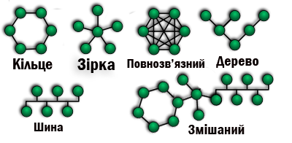
Рисунок 1.1 – Основні топології мереж

Корпоративна мережа – це складний комплекс взаємозалежних і узгоджено функціонуючих програмних і апаратних компонентів, який забезпечує передачу інформації між різними віддаленими додатками й системами, що використовуються на підприємстві. Таким чином, корпоративна мережа - це мережа, що підтримує роботу підприємства, яке володіє даною мережею, і користувачами такої мережі можуть бути тільки співробітники конкретного підприємства [3].
Мережа відділу створюється на основі будь-якої стандартної технології локальних мереж і охоплює всі приміщення, що належать відділу. Головне призначення такої мережі – поділ локальних ресурсів. Для такої мережі характерний один або максимум два типи операційних систем [3].

1.3 Захист інформації в локальній мережі

1.3.1 Законодавча база України. Існує Концепція технічного захисту інформації в Україні, затверджена постановою Кабінету Міністрів України від 8 жовтня 1997 р. N 1126.
Ця Концепція визначає основи державної політики у сфері захисту інформації інженерно–технічними заходами. Технічний захист інформації (далі – ТЗІ) є складовою частиною забезпечення національної безпеки України [5].
Концепція має забезпечити єдність принципів формування і проведення такої політики в усіх сферах життєдіяльності особи, суспільства та держави (соціальній, політичній, економічній, військовій, екологічній, науково-технологічній, інформаційній тощо) і служити підставою для створення програм розвитку сфери ТЗІ [9].
ТЗІ – це діяльність, спрямована на забезпечення інженерно-технічними заходами порядку доступу, цілісності та доступності (унеможливлення блокування) інформації з обмеженим доступом, а також цілісності та доступності відкритої інформації, важливої для особи, суспільства і держави.
Напрями розвитку ТЗІ обумовлюються необхідністю своєчасного вжиття заходів, адекватних масштабам загроз для інформації, і ґрунтуються на засадах правової демократичної держави відповідно до прав суб’єктів інформаційних відносин на доступ до інформації та її захист.
Приведення інформаційних відносин у сфері ТЗІ у відповідність з міжнародними стандартами сприятиме утвердженню України у світі як демократичної правової держави [9].
1992р. Держтехкомісія (ДТК) при Президенті Російської федерації опублікувала п’ять Керівних документів щодо захисту від несанкціонованого доступу до інформації. Ці документи чинні і в Україні. Ідейною основою цих документів є «Концепція захисту засобів обчислювальної техніки від несанкціонованого доступу до інформації (НСД)». Документи ДТК встановлюють дев’ять класів захищеності автоматизованих систем (АС) від НСД (3Б, 3А, 2Б, 2А, 1Д, 1Г, 1В, 1Б, 1А), кожний з яких характеризується певною сукупністю вимог до засобів захисту [9].
В Україні в 1999р. Було вперше введено в дію вітчизняний пакет із п’яти нормативних документів НД ТЗІ з питань технічного захисту інформації комп’ютерних систем від несанкціонованого доступу.
Нижче наводиться список НПА щодо інформаційної безпеки (в значенні захисту інформації) в Україні.
Закони України:
- закон України «Про інформацію» від 02.10.1992 № 2657;
- закон України «Про захист інформації в інформаційно-телекомунікаційних системах» від 05.07.1994 № 80/94–ВР;
- закон України «Про державну таємницю» від 21.01.1994 № 3855–XII;
- закон України «Про захист персональних даних» від 01.06.2010 № 2297–VI.
Постанови КМУ:
- постанова Кабінету міністрів України «Про затвердження Правил забезпечення захисту інформації в інформаційних, телекомунікаційних та інформаційно–телекомунікаційних системах» від 29.03.2006 №373;
- постанова Кабінету міністрів України «Про затвердження Інструкції про порядок обліку, зберігання і використання документів, справ, видань та інших матеріальних носіїв інформації, які містять конфіденційну інформацію, що є власністю держави» від 27 листопада 1998 р. №1893 [9].

1.3.2 Міжнародні стандарти захисту інформації. Серія стандартів ISO/IEC 27000. Серія стандартів з менеджменту інформаційної безпеки ISO / IEC 27000 розробляється технічним комітетом ISO / IEC JTC 1 підкомітетом SC 27 [6].
Система менеджменту інформаційної безпеки (СМІБ) містить в собі вимоги щодо реалізації та вдосконалення систем управління захистом інформації і грунтується на моделі PDCA (Plan–Do–Check–Act):
- створення – ідентифікація активів, менеджмент ризиків;
- впровадження – етап реалізації відповідних заходів з управління безпекою;
- перевірка – моніторинг та аналіз;
- дія – підтримання в робочому стані і поліпшення.
Виходячи з цього видно, що крім розробки правил управління і забезпечення безпеки, не менш важливо забезпечити циклічність всіх процесів з управління безпекою, щоб всі процедури послідовно проходили етапи моделі PDCA. Саме це говорить про відповідність системи управління стандарту ISO 27001 і свідчить про готовність до сертифікації СМІБ[9].
Виконання вимог стандарту ISO / IEC 27001 головним чином дозволяє мінімізувати ризики втрат активів підприємства / організації, а отже скоротити фінансові втрати.
Стандарт ISO/IEC 27001 призначений для сертифікації систем інформаційної безпеки.
Сертифікація системи менеджменту інформаційною безпекою (сертифікація СМІБ) – це ефективне управління бізнес–процесами підприємства / організації, інформаційними ризиками, а також свідоцтво про стійкою, розвивається і надійної компанії, що в свою чергу дає позитивне ставлення бізнес–партнерів.
СМІБ відповідно до стандарту ISO/IEC 27001 – це частина загальної системи менеджменту компанії. У стандарті ISO / IEC 27001 (ISO 27001) зібрані описи найкращих світових практик в області управління інформаційною безпекою. ISO 27001 встановлює вимоги до системи менеджменту інформаційної безпеки для демонстрації здатності організації захищати свої інформаційні ресурси. Цей стандарт підготовлений в якості моделі для розробки, впровадження, функціонування, моніторингу, аналізу, підтримки та поліпшення СМІБ [10].
Сімейство стандартів ISO 27000 включає в себе наступні документи:
ISO / IEC 27001: 2 013 Information security management systems. Requirements – Система менеджменту інформаційною безпекою. Вимоги.
- інформаційна безпека – збереження конфіденційності, цілісності та доступності інформації; крім того, можуть бути включені й інші властивості, такі як справжність, неможливість відмови від авторства, достовірність;
- конфіденційність – забезпечення доступності інформації тільки для тих, хто має відповідні повноваження (авторизовані користувачі);
- цілісність – забезпечення точності і повноти інформації, а також методів її обробки;
- доступність – забезпечення доступу до інформації авторизованим користувачам, коли це необхідно (на вимогу).
Саме поняття «захисту інформації» трактується міжнародним стандартом як забезпечення конфіденційності, цілісності та доступності інформації. Основа стандарту ІСО 27001 – система управління ризиками, пов'язаними з інформацією. Система управління ризиками дозволяє отримувати відповіді на наступні питання:
- на якому напрямку інформаційної безпеки потрібно зосередити увагу;
- скільки часу і коштів можна витратити на дане технічне рішення для захисту інформації.
ISO / IEC 27000: 2014 Information security management systems. Overview and vocabulary – Система менеджменту інформаційної безпеки. Огляд і термінологія.
ISO / IEC 27002: 2 013 Code of practice for information security management – Практичні правила з управління інформаційною безпекою.
Стандарт надає кращі практичні поради з менеджменту інформаційної безпеки для тих, хто відповідає за створення, реалізацію або обслуговування систем менеджменту інформаційної безпеки. Інформаційна безпека визначається стандартом як «збереження конфіденційності (впевненості в тому, що інформація доступна тільки тим, хто уповноважений мати такий доступ), цілісності (гарантії точності і повноти інформації, а також методів її обробки) і доступності (гарантії того, що уповноважені користувачі мають доступ до інформації і пов'язаним з нею ресурсів) [10].
ISO / IEC 27003: 2 010 Information Security Management Systems Implementation Guidance – Керівництво по впровадженню системи менеджменту інформаційною безпекою.
Він описує процес специфікації і дизайну СУІБ від початку до виробництва проектних планів реалізації, покриття підготовка і планування діяльності до фактичної реалізації, і приймаючи в таких ключових елементів, як:
- затвердження Управління та остаточного вирішення приступити до реалізації проекту;
- охоплення і визначення меж в плані ІКТ та фізичних місцях;
- оцінка ризиків інформаційної безпеки та планування відповідного лікування ризику, де необхідно визначення вимог управління інформаційної безпеки;
- проектування СМІБ;
- планування проекту впровадження;
- ISO / IEC 27005: 2011 Information security risk management – Управління ризиками інформаційної безпеки;
- ISO / IEC 27008: 2011 Guidance for auditors on ISMS controls (DRAFT) – Керівництво з аудиту механізмів контролю СМІБ;
- ISO / IEC 27011: 2 008 Information security management guidelines for telecommunications organizations based on ISO / IEC 27002 – Керівництво з управління інформаційною безпекою для телекомунікацій на основі ISO / IEC 27002;
- ISO / IEC 27799: 2 008 Information security management in health using ISO / IEC 27002 – Керівництво з управління інформаційною безпекою для організацій охорони здоров'я на основі ISO / IEC 27002[10].

1.3.3 Аспекти мережевої безпеки. Однією із найбільш очевидних причин порушення системи захисту є навмисний несанкціонований доступ (НСД) до конфіденційної інформації з боку нелегальних користувачів і наступні небажані маніпуляції із цією інформацією.
Захист інформації — це діяльність щодо запобігання витоку, розкрадання, втрати, модифікації (підробки), несанкціонованих і ненавмисних впливів на захищену інформацію. З суто технічних і ненавмисних причин, під це визначення підпадає також діяльність, пов'язана з підвищенням надійності сервера через відмови або збоїв у роботі вінчестерів, недоліків у використовуваному програмному забезпеченні та інше [14].
Шляхи несанкціонованого доступу
Несанкціонований доступ до інформації, що знаходиться в локальних мережах буває:
- непрямим — без фізичного доступу до елементів локальних мереж;
- прямим — з фізичним доступом до елементів локальних мереж.
В даний час існують наступні шляхи несанкціонованого отримання інформації (канали витоку інформації):
- застосування підслуховуючих пристроїв;
- дистанційне фотографування;
- перехоплення електромагнітних випромінювань;
- розкрадання носіїв інформації і виробничих відходів;
- зчитування даних у масивах інших користувачів;
- копіювання носіїв інформації;
- несанкціоноване використання терміналів;
- маскування під зареєстрованого користувача за допомогою розкрадання паролів та інших реквізитів розмежування доступу;
- використання програмних пасток;
- отримання даних, що захищаються за допомогою серії дозволених запитів;
- використання недоліків мов програмування і операційних систем;
- умисне включення в бібліотеки програм спеціальних блоків типу «троянських коней»;
- незаконне підключення до апаратури або ліній зв'язку обчислювальної системи;
- зловмисним виведення з ладу механізмів захисту [14].

Засоби захисту інформації
Для вирішення проблеми захисту інформації, основними засобами, використовуваними для створення механізмів захисту, прийнято вважати:
- Технічні засоби — електричні, електромеханічні, електронні і ін. типу пристрою. Переваги технічних засобів пов'язані з їх надійністю, незалежністю від суб'єктивних факторів, високою стійкістю до модифікації. Слабкі сторони — недостатня гнучкість, відносно великі обсяг і маса, висока вартість. Технічні засоби поділяються на:
- апаратні пристрої, що вбудовуються безпосередньо в апаратуру, або пристрої, що сполучаються з апаратурою локальних мереж по стандартному інтерфейсу (схеми контролю інформації з парності, схеми захисту полів пам'яті по ключу, спеціальні регістри);
- фізичні — реалізуються у вигляді автономних пристроїв та систем (електронно-механічне обладнання охоронної сигналізації та спостереження. Замки на дверях, ґрати на вікнах) [14].
- Програмні засоби — програми, спеціально призначені для виконання функцій, пов'язаних з захистом інформації. А саме програми для ідентифікації користувачів, контролю доступу, шифрування інформації, видалення залишкової (робочої) інформації типу тимчасових файлів, тестового контролю системи захисту та ін.
Переваги програмних засобів — універсальність, гнучкість, надійність, простота установки, здатність до модифікації і розвитку [14].
Недоліки — обмежена функціональність мережі, використання частини ресурсів файл-сервера і робочих станцій, висока чутливість до випадкових або навмисних змін, можлива залежність від типів комп'ютерів (їх апаратних засобів).
- Змішані апаратно-програмні засоби, які реалізують ті ж функції, що й апаратні та програмні засоби окремо, і мають проміжні властивості [14].
- Організаційні засоби складаються з організаційно-технічних (підготовка приміщень з комп'ютерами, прокладка кабельної системи з урахуванням вимог обмеження доступу до неї та ін) і організаційно-правових (національні законодавства і правила роботи, що встановлюються керівництвом конкретного підприємства).
Переваги організаційних засобів полягають у тому, що вони дозволяють вирішувати безліч різнорідних проблем, прості в реалізації, швидко реагують на небажані дії в мережі, мають необмежені можливості модифікації та розвитку.
Недоліки— висока залежність від суб'єктивних чинників, у тому числі від спільної організації роботи в конкретному підрозділі [14].
У ході розвитку концепції захисту інформації фахівці прийшли до висновку, що використання якого-небудь з вище зазначених способів захисту, не забезпечує надійного збереження інформації. Необхідний комплексний підхід до використання та розвитку всіх засобів і способів захисту інформації.
- Програмні засоби захисту інформаці. За ступенем поширення і доступності на першому місці стоять програмні засоби, тому далі вони розглядаються більш докладно. Інші засоби застосовуються в тих випадках, коли потрібно забезпечити додатковий рівень захисту інформації.
Серед програмних засобів захисту інформації в локальних мережах можна виділити і детальніше розглянути такі:
- засоби архівації даних — засоби, що здійснюють злиття декількох файлів і навіть каталогів в єдиний файл — архів, одночасно зі скороченням загального обсягу вихідних файлів шляхом усунення надмірності, але без втрат інформації, тобто, з можливістю точного відновлення вихідних файлів;
- антивірусні програми — програми розроблені для захисту інформації від вірусів;
- криптографічні засоби включають способи забезпечення конфіденційності інформації, у тому числі за допомогою шифрування і аутентифікації;
- засоби ідентифікації і аутентифікації користувачів — аутентифікацією (встановлення достовірності) називається перевірка належності суб'єкта доступу пред'явленого ним ідентифікатора та підтвердження його достовірності. Іншими словами, аутентифікація полягає в перевірці: чи є суб'єкт, який підключається тим, за кого він себе видає. А ідентифікація забезпечує виконання функцій встановлення автентичності та визначення повноважень суб'єкта при його допуску в систему, контролювання встановлених повноважень в процесі сеансу роботи, реєстрації дій та ін.
- засоби керування доступом — засоби, що мають метою обмеження та реєстрацію входу-виходу об'єктів на заданій території через «точки проходу»;
- протоколювання і аудит — протоколювання забезпечує збір та накопичення інформації про події, що відбуваються в інформаційній системі. Аудит — це процес аналізу накопиченої інформації. Метою комп'ютерного аудиту є контроль відповідності системи або мережі необхідним правилам безпеки, принципам або індустріальним стандартам. Аудит забезпечує аналіз усього, що може ставитися до проблем безпеки, або все, що може призвести до проблем захисту [14].
- Вбудовані засоби захисту інформації в мережевих ОС доступні, але не завжди, як уже зазначалося, можуть повністю вирішити виникаючі на практиці проблеми. Система SFT (System Fault Tolerance — система стійкості до відмов) компанії Novell включає три основні рівня:
- SFT Level I передбачає, зокрема, створення додаткових копій FAT і Directory Entries Tables, негайну верифікацію кожного знову записаного на файловий сервер блоку даних, а також резервування на кожному жорсткому диску близько 2% від обсягу диска. При виявленні збою дані перенаправляються в зарезервовану область диска, а збійний блок позначається як «поганий» і в подальшому не використовується.
- SFT Level II містить додаткові можливості створення «дзеркальних дисків", а також дублювання дискових контролерів, джерел живлення й інтерфейсних кабелів.
- SFT Level III дозволяє застосовувати в локальній мережі дубльовані сервери, один з яких є «головним», а другий, що містить копію всієї інформації, вступає в роботу в разі виходу головного сервера з ладу^{[1]}.
Система контролю та обмеження прав доступу в мережах NetWare (захист від несанкціонованого доступу) також містить кілька рівнів:
- рівень початкового доступу (включає ім'я та пароль користувача, систему облікових обмежень: таких як, явний дозвіл або заборону роботи, допустимий час роботи у мережі місце на жорсткому диску, займане особистими файлами даного користувача, і т. д.);
- рівень прав користувачів (обмеження на виконання окремих операцій та/або на роботу даного користувача, як члена підрозділу, в певних частинах файлової системи мережі);
- рівень атрибутів каталогів і файлів (обмеження на виконання окремих операцій, у тому числі видалення, редагування або створення, що йдуть з боку файлової системи і стосуються всіх користувачів, що намагаються працювати з даними каталогами або файлами);
- рівень консолі файл-сервера (блокування клавіатури файл-сервера на час відсутності мережевого адміністратора до введення ним спеціального пароля).
- Спеціалізовані програмні засоби захисту інформації від несанкціонованого доступу володіють в цілому кращими можливостями і характеристиками, ніж вбудовані засоби мережевих ОС. Крім програм шифрування і криптографічних систем, існує багато інших доступних зовнішніх засобів захисту інформації. З найбільш часто згадуваних рішень, слід відзначити наступні дві системи, що дозволяють обмежити і контролювати інформаційні потоки [14].
- Firewalls — брандмауерів (firewall — вогняна стіна). Між локальною і глобальною мережами створюються спеціальні проміжні сервери, які інспектують і фільтрують весь трафік мережевого/транспортного рівнів, що проходить через них. Це дозволяє різко знизити загрозу несанкціонованого доступу ззовні в корпоративні мережі, але не усуває цю небезпеку повністю. Більш захищений різновид методу — це спосіб маскараду (masquerading), коли весь вихідний з локальної мережі трафік надсилається від імені firewall-сервера, роблячи локальну мережу практично невидимою;
- Proxy-сервери (proxy — довіреність, довірена особа). Весь трафік мережевого/транспортного рівнів між локальною і глобальною мережами забороняється повністю — маршрутизація як така відсутня, а звернення з локальної мережі в глобальну відбуваються через спеціальні сервери-посередники. Очевидно, що при цьому звернення з глобальної мережі в локальну стають неможливими в принципі. Цей метод не дає достатнього захисту проти атак на більш високих рівнях — наприклад, на рівні програми (віруси, код Java і JavaScript) [14].

РОЗДІЛ 2
ПРОЕКТУВАННЯ КОРПОРАТИВНОЇ КОМП’ЮТЕРНОЇ МЕРЕЖІ ПЕРЕДАВАННЯ ДАНИХ ВЕБ-РОЗРОБКИ FOXOFT

2.1 Огляд компанії та її основних бізнес-процесів

Foxoft є сучасною компанією, спеціалізованою на веб-розробці. Вона швидко визначилася на ринку як надійний партнер у сфері створення та оптимізації веб-продуктів.
Основна діяльність Foxoft включає розробку веб-сайтів та веб-додатків, враховуючи сучасні тенденції та технології. Компанія спеціалізується в створенні користувальницько-орієнтованих, вдосконалених рішень, які відповідають потребам клієнтів.
Однією з ключових характеристик Foxoft є команда висококваліфікованих фахівців. Вони поєднують технічні знання з креативним мисленням, щоб створювати інноваційні веб-продукти. Кожен етап розробки контролюється з урахуванням вимог якості та термінів виконання проектів.
Крім того, Foxoft активно впроваджує сучасні методи роботи, такі як Agile та Scrum, для оптимізації процесів розробки та забезпечення ефективності управління проектами. Це дозволяє компанії гнучко реагувати на зміни у вимогах замовників та швидко впроваджувати виправлення.
У своїй діяльності Foxoft акцентує увагу на взаємодії з клієнтами. Компанія ретельно досліджує їхні потреби та вимоги, спільно визначає стратегії розвитку та надає компетентні консультації. Цей підхід сприяє високому рівню задоволення клієнтів та створює підґрунтя для довгострокових партнерських відносин.
Розширення компанії Foxoft до нового офісу на вулиці Котляревського 3, у місті Полтава є стратегічним кроком, спрямованим на подальше утвердження позицій у галузі інформаційних технологій. Цей етап розвитку підприємства визначається не лише збільшенням робочого простору, а й поглибленням корпоративної ідентичності та підвищенням ефективності роботи колективу. Цей крок також підкреслює фінансову стабільність Foxoft і його здатність адаптуватися до зростаючих вимог ринку. Розширення до нового офісного простору є важливим кроком у побудові майбутнього успіху компанії, а також свідченням про постійне прагнення до вдосконалення та розвитку.
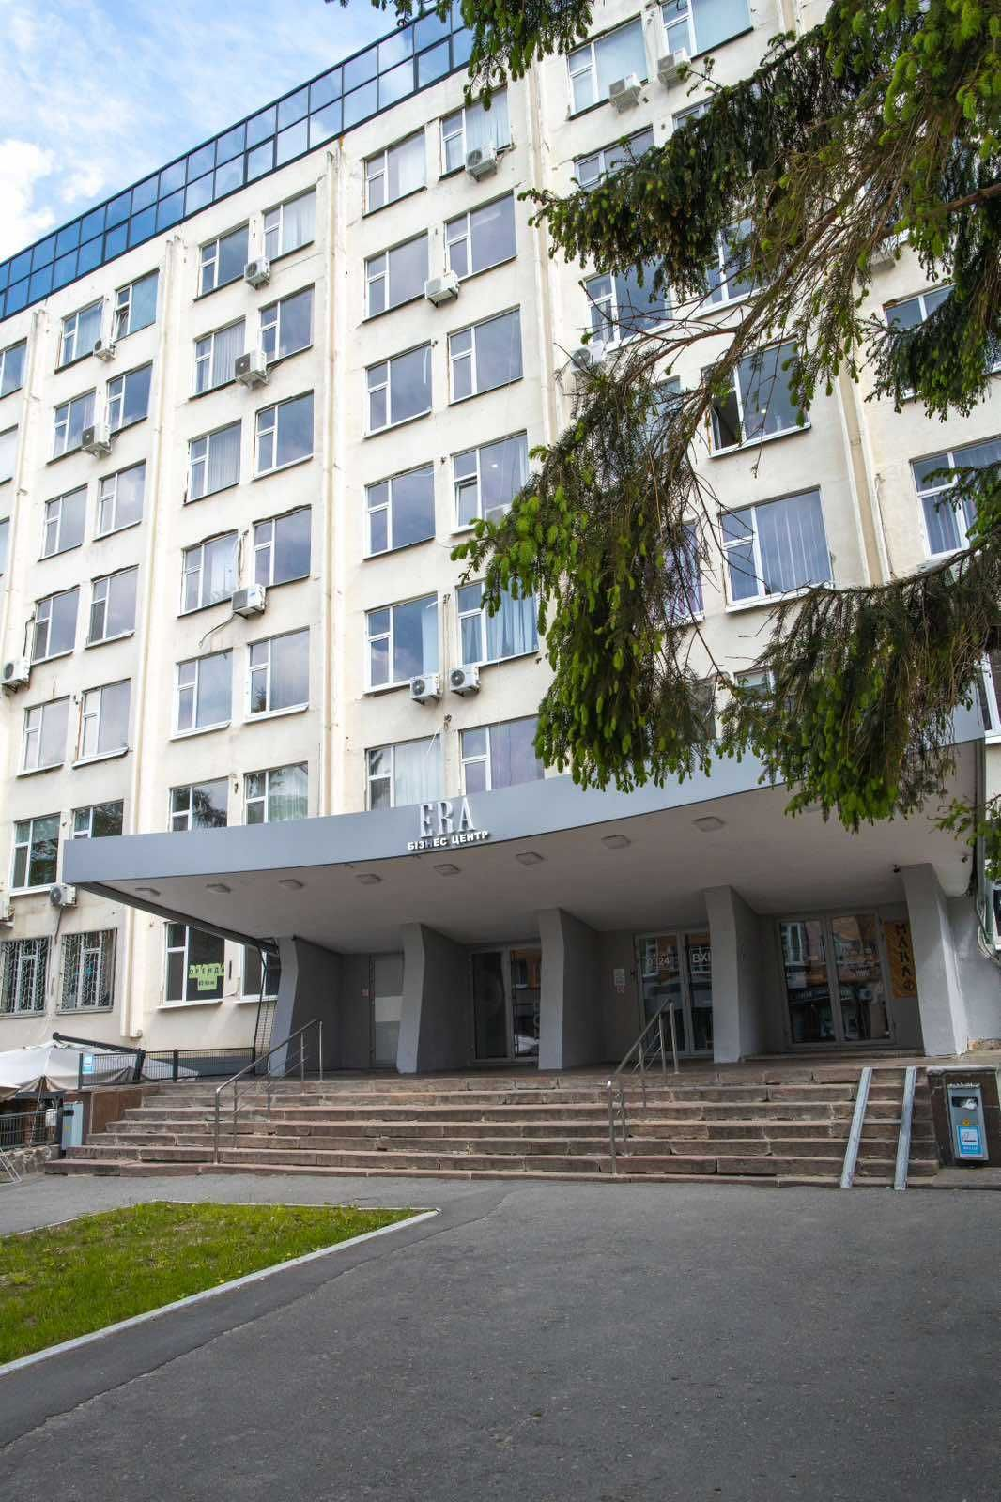
Рисунок 2.1 – Розміщення офісу «FOXOFT»

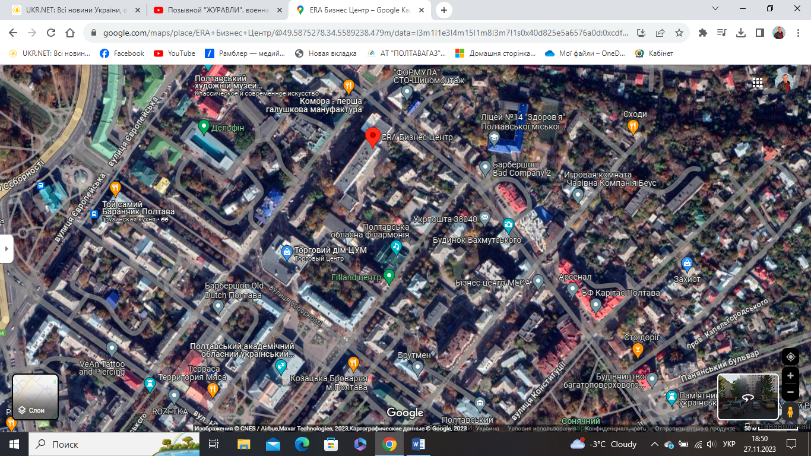
Рисунок 2.2 – Карта розміщення офісу «FOXOFT» 1

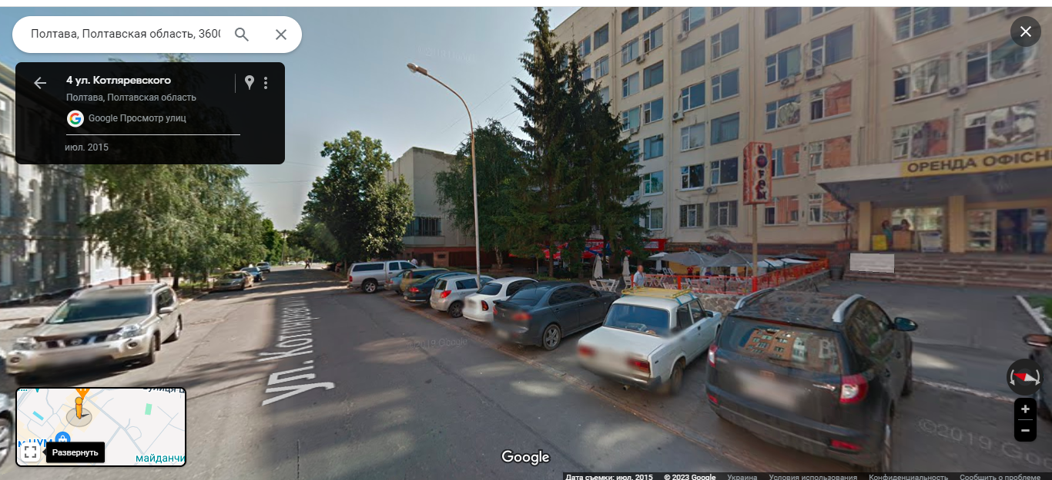
Рисунок 2.3 – Карта розміщення «FOXOFT» 2

2.2 Аналіз потреб компанії в мережевому зв'язку та передаванні даних

У зв'язку з розширенням компанії «Foxoft» та відкриттям нового офісу для 96 співробітників, виникає необхідність у ретельному аналізі потреб у мережевому зв'язку та передаванні даних.
Однією з основних потреб є забезпечення надійних робочих станцій ПК для всіх 63 співробітників нового офісу. Це включає в себе не лише функціональні та продуктивні комп'ютери, але й відповідну інфраструктуру для їхньої ефективної роботи, таку як мережеві комутатори та інші мережеві пристрої.
Покладаючи акцент на збільшення чисельності персоналу, компанія також потребує надійного та потужного сервера. Це необхідно для забезпечення обміну даними між співробітниками, забезпечення швидкого доступу до спільних ресурсів та ефективної роботи з інформацією.
У зв'язку із зростанням обсягу даних та підвищеним запитом до мережевого зв'язку, Foxoft також може розглядати можливості впровадження високошвидкісних інтернет-з'єднань та мережевих рішень для забезпечення стійкої та ефективної роботи мережі.
Таблиця 2.1 – Кількість та види техніки необхідної для кожного відділу
Відділ/посада | Техніка | Кількість
1 | 2 | 3
Директор | Комп’ютер | 1
 | Принтер | 1
Секретар | Комп’ютер | 1
 | Принтер | 1
Відділ безпеки | Комп’ютер | 3
 | Принтер | 1
Юридичний відділ | Комп’ютер | 3
 | Принтер | 1
Відділ клінінгу | Комп’ютер | 1
 | Принтер | 0
Продовження табл. 2.1
1 | 2 | 3
Серверна | Комп’ютер | 2
 | Принтер | 1
 | Сервер | 1
Контактний центр | Комп’ютер | 10
 | Принтер | 2
Відділ кадрів | Комп’ютер | 6
 | Принтер | 2
Бухгалтерія | Комп’ютер | 6
 | Принтер | 2
Веб-відділ | Комп’ютер | 30
 | Принтер | 2
 | Всього пк | 63
 | Всього принтерів | 14
ПЛАН БУДІВЛІ
План будівлі розроблено за допомогою сервісу Draw.io [4].
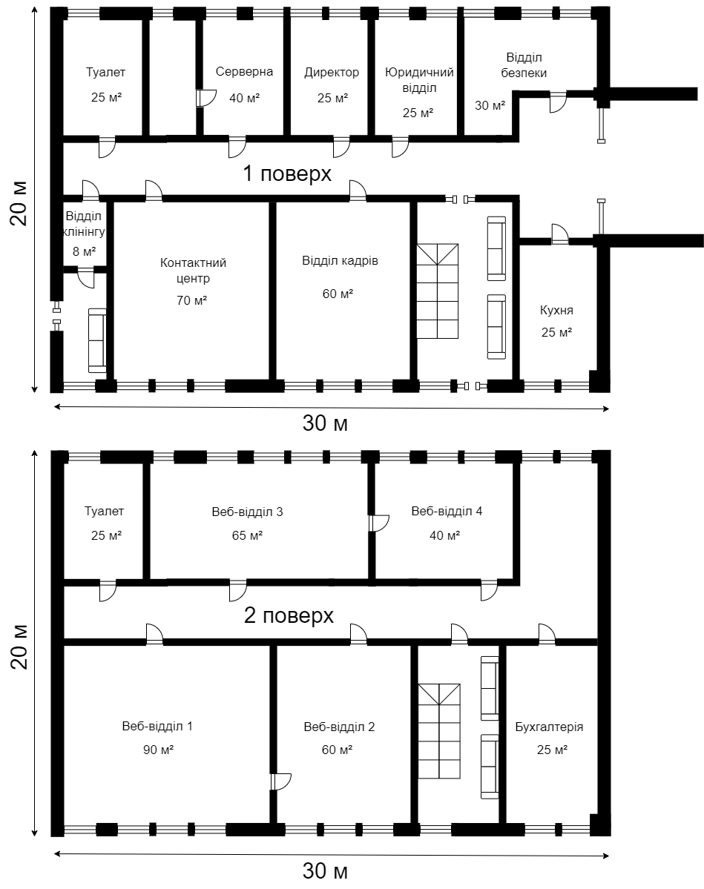
Рисунок 2.4 – План будівлі «FOXOFT»
Структура Організації
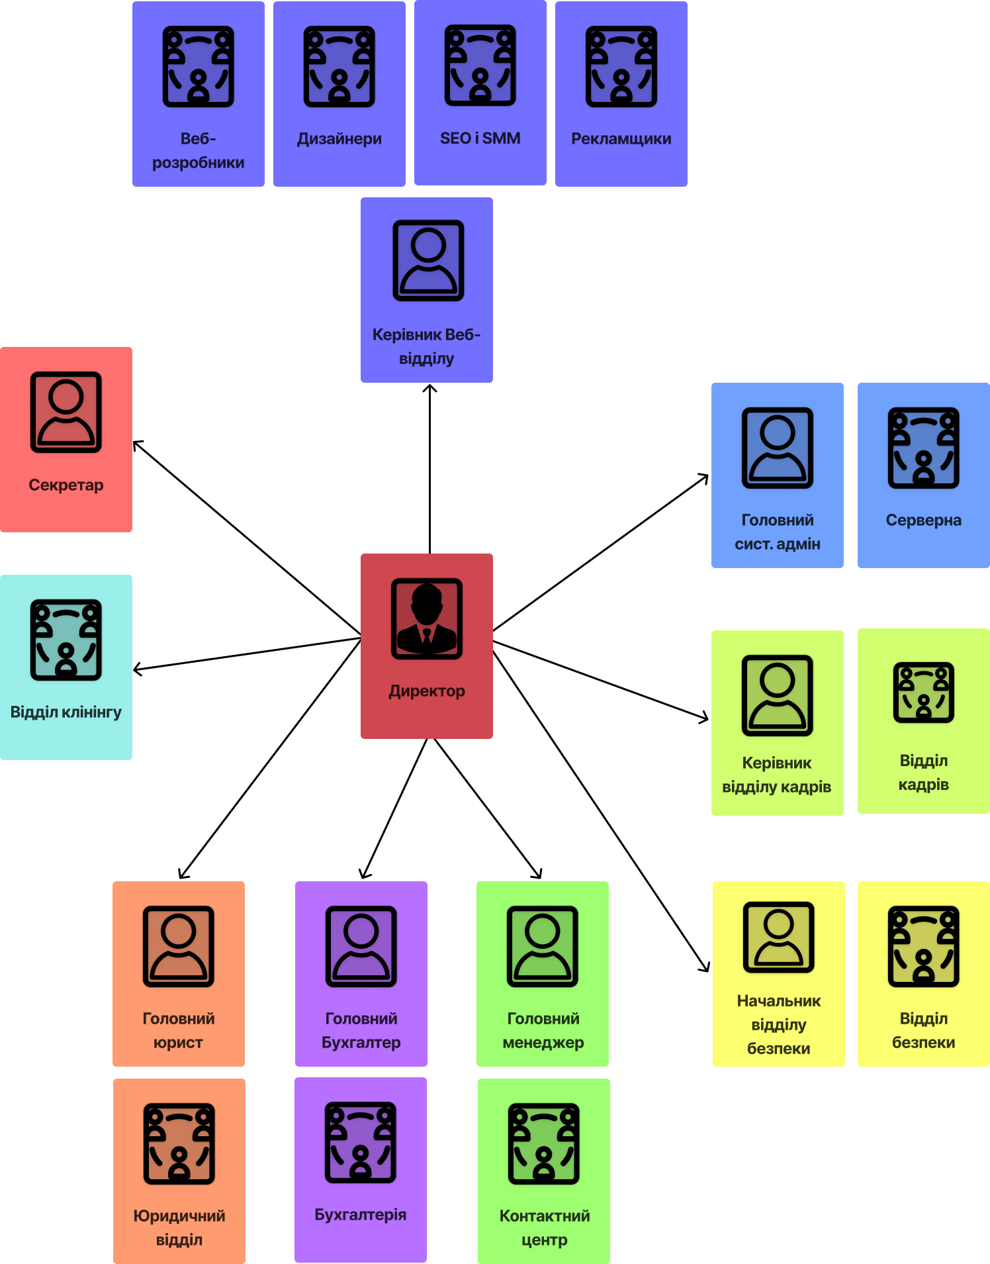
Рисунок 2.5– Структура «FOXOFT»

2.3 Вибір топології мережі

Топологією КМ називають спосіб з’єднання в ній комп’ютерів (спосіб організації фізичних зв’язків). Вибір топології істотно впливає на ряд характеристик мережі. Наприклад, наявність резервних зв’язків підвищує її надійність і робить можливим балансування завантаження окремих каналів. Простота приєднання нових вузлів, яка властива деяким топологіям, робить КМ легкорозширюваною. Економічні міркування часто приводять до вибору топологій, для яких характерна мінімальна сумарна довжина ЛЗ [1].
Основними перевагами такої схеми є дешевизна і простота прокладки кабелю по приміщеннях. Основні недоліки – низька надійність (будь-який дефект кабелю або будь-якого з роз’ємів повністю паралізує всю КМ), невисока продуктивність (оскільки в кожний момент часу тільки один комп’ютер може надсилати дані у мережу). Тому пропускна спроможність каналу зв’язку тут завжди ділиться між усіма вузлами мережі. В той час коли невеликі КМ, як правило, мають типову топологію зірка, кільце або загальна шина, для великих мереж характерна наявність довільних зв’язків між комп’ютерами. В таких мережах можна виділити окремі довільно зв’язані фрагменти (підмережі), що мають типову топологію, тому їх називають мережами зі змішаною топологією [2].
Обрана топологія – зірка, де кожний комп’ютер підключається окремим кабелем до комутатора, а від нього до сервера, який знаходиться в центрі мережі і надсилає інформацію, що передається комп’ютером одному або всім іншим комп’ютерам мережі. Головна перевага цієї топології перед загальною шиною - набагато більша надійність (будь-які проблеми з кабелем стосуються лише того комп’ютера, до якого цей кабель приєднаний, і тільки несправність комутатора може вивести з ладу всю КМ).

2.4 Розміщення апаратного забезпечення

Згідно з державними санітарними правилами та нормами «Влаштування і обладнання кабінетів комп'ютерної техніки» (ДСанШН 5.5.6.009-98) площа приміщення на одне робоче місце повинна становити 6 м², а об'єм - не менше 20 м³.
Площа приміщень з ПК повинна розраховуватись не більш як 12 чоловік [5].
Не дозволяється розміщувати кабінети обчислювальної техніки у підвальних приміщеннях та на цокольних поверхах. Кабінети, обладнані комп'ютерною технікою, повинні розміщуватись в окремих приміщеннях з природним освітленням та організованим обміном повітря.
Покриття підлоги, стін, стелі мають бути матовими з коефіцієнтами відбиття відповідно 0,2-0,3; 0,4-0,5; 0,7-0,8; робочого столу 0,4-0,5; корпусу дисплея та клавіатури 0,3-0,5; шаф і стелажів 0,4-0,6. Поверхня підлоги повинна мати антистатичне покриття і бути зручною для вологого прибирання.
Забороняється застосовувати для оздоблення інтер'єру приміщень комп'ютерних класів полімерні матеріали (деревинно-стружкові плити, шпалери, що миються, рулонні синтетичні матеріали, шаруватий паперовий пластик тощо), які виділяють у повітря шкідливі хімічні речовини, що перевищують гранично допустимі норми [5].
При розташуванні елементів робочого місця користувача ПК слід враховувати робочу позу користувача, простір для розміщення користувача, можливість огляду елементів робочого місця, можливість ведення записів, розміщення документації і матеріалів, які використовуються користувачем.
Робочі місця з ПК повинні бути розташовані від стіни з вікнами на відстані не менш 1,5 м, від інших стін - на відстані 1 м, відстань між ними має становити не менш ніж 1,5 м.
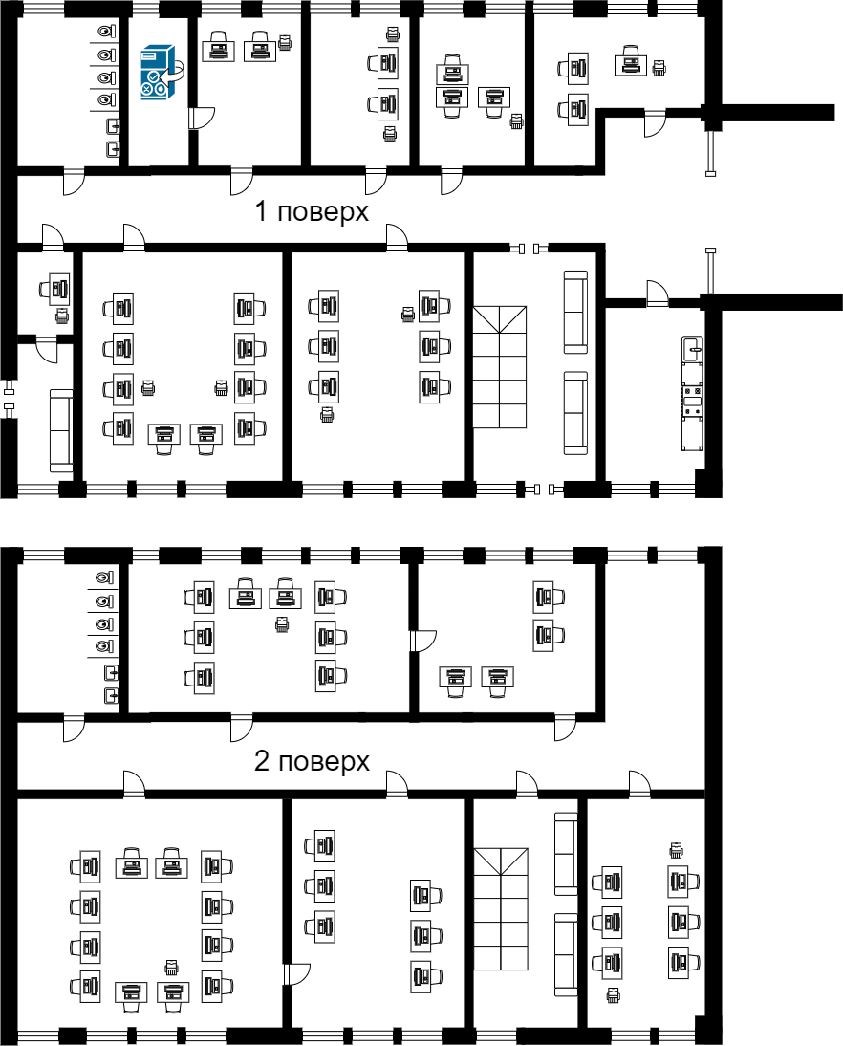
Рисунок 2.7 – Розміщення апаратного забезпечення в будівлі «FOXOFT»

Вибір і загальна характеристика пристроїв. Проаналізувавши сучасний ринок комп’ютерної техніки, були підібрані оптимальні складові робочих станцій для кожного кабінету в офісі та конфігурацію серверу.
Робоча станція – це комп’ютер або термінал з необхідним програмним забезпеченням та допоміжним обладнанням [1].
Сервер може бути комп’ютер, який може функціонувати без постійного втручання людини, головною функцією сервера є робота з клієнтами (робочими станціями): надання доступу до Internet, надання доступу до баз даних тощо.
Для роботи з сервером будуть використовуватися файл-серверні застосунки, такими називаються застосунки, які схожі за своєю структурою на локальні застосунки, але використовують мережевий ресурс для зберігання даних у вигляді окремих файлів. Функції сервера в такому випадку зазвичай обмежуються зберіганням даних (можливе також зберігання виконуваних файлів), а обробка даних відбувається винятково на боці клієнта.

Таблиця 2.2 – Конфігурація комп’ютерної техніки
Найменування | Характеристики
1 | 2
Комп'ютер 1  ARTLINE Business B29 v35 | - процесор: Шестиядерний AMD Ryzen 5 5600 (3.5 - 4.4 ГГц);  - відеокарта: GeForce RTX 3060 Ti;  - чипсет материнської плати: AMD B550;  - обсяг оперативної пам'яті: 16 ГБ;  - потужність БЖ: 650 Вт;  - охолодження: QB-OL1400 RGB.

Продовження табл. 2.2
1 | 2
Комп'ютер 2  ARTLINE Gaming X33 v14 (X33v14) | - процесор: Шестиядерний Intel Core i5-10400F (2.9 – 4.3 ГГц);  - відеокарта: GeForce GTX 1650;  - чипсет материнської плати: Intel H510 (PRIME H510M-K);  - обсяг оперативної пам'яті: 16 ГБ;  - потужність БЖ: 500 Вт;  - охолодження ЦП: Qube QB-OL1200 (92 мм/2300RPM/30.5Dba);  - охолодження корпусу 3 x 120 мм ARGB вентилятора.
Монітор 1  27" Asus ProArt Display PA279CV (90LM06M1-B01170) | - діагональ дисплея: 27";  - частота оновлення: 60 Гц;  - максимальна роздільна здатність дисплея: 3840x2160 (4K UltraHD);  - час реакції матриці: 5 мс;  - вбудований тюнер: немає;  - яскравість дисплея: 360 кд/м²;  - тип матриці: IPS;  - інтерфейси: DisplayPort; 2 x HDMI.
Монітор 2  27" LG UltraFine 27UL500-W | - діагональ дисплея: 27";  - частота оновлення: 60 Гц;  - максимальна роздільна здатність дисплея: 3840x2160 (4K UltraHD);  - час реакції матриці: 5 мс;  - вбудований тюнер: немає;  - яскравість дисплея: 300 кд/м²;  - тип матриці: IPS;  - інтерфейси: DisplayPort; 2 х HDMI.
Принтер Canon Pixma G1420 | - 1200x4800 dpi  - струменевий друк;  - вбудований СНПЧ;  - підтримка СБПЧ;  - друк: кольоровий, чорно-білий.

Продовження табл. 2.2
1 | 2
Сервер ARTLINE Business T19 v22 | - форм-фактор: Tower;  - материнська плата: PRIME H570M-PLUS;  - тактова частота процесора: 2.5 ГГЦ;  - характеристики оперативної пам'яті: DDR4-3200 МГц;  - процесор: Восьмиядерний Intel Core i7-11700 (2.5 – 4.9 ГГц);  - контролери SAS/SATA: Вбудований у чипсет;  - рівні RAID: 0/1/10;  - обсяг встановленої оперативної пам'яті: 64 ГБ;  - охолодження процесора: QB-OL6250;  - кількість ядер одного процесора: 8;  - SSD: 2 x 500 ГБ;  HDD: 2 x 2 ТБ.
SSD диск Samsung 980 Pro | - Обсяг/Об'єм: 2 ТБ;  - Швидкість читання: до 7000 МБ/с;  - Швидкість запису: до 5000 МБ/с;  - Енергоспоживання: до 8.9 Вт;  - Форм-фактор: M.2.
Конвертер Maiwo 2.5'' SATA to M.2 | - Інтерфейс під'єднаного пристрою: M.2;  - Інтерфейс підключення: SATA;  - Розміри: 69 х 99 х 7 мм;  - Сумісність: для M.2 (NGFF) SSD.
Клавіатура A4Tech KR-85 USB | - тип клавіш клавіатури: мембранний.
Миша A4Tech N-500F-1 USB | - кількість кнопок: 3;  - тип датчика: оптичний.

Вибір мережевого обладнання. Мережеве обладнання – пристрої, необхідні для роботи комп'ютерної мережі, наприклад: маршрутизатор, комутатор, концентратор, патч–панель та ін. Зазвичай розрізняють активне та пасивне мережеве обладнання.
Під назвою, активне мережеве обладнання мається на увазі деякі «інтелектуальні» особливості мережевого обладнання. Це такі пристрої як маршрутизатор, комутатор і т.д. Активне обладнання має одну відмінну рису від пасивного мережевого устаткування – це споживання електроенергії, необхідне джерело живлення [4].
Коммутатор локальної мережі – пристрій, призначений для з'єднання декількох вузлів комп'ютерної мережі в межах одного сегмента.
Комутатор TP-LINK TL-SG3428 (24 порта), швидкість передачі даних: 1000 Мбіт/с, роз'єм: RJ45 [4].
Під пасивним мережевим обладнанням розуміють обладнання, що не споживає електроенергію. Фактично, пасивне мережеве обладнання – це обладнання, основна функція якого полягає в забезпеченні передачі сигналу – а саме провідники і пристосування для їх організації та захисту: кабель, патч-корди, розетки, конектори, патч-панелі.
На сьогодні більша частина комп'ютерних мереж використовує для зʼєднання дроти, або кабелі. Вони виступають як середовище передачі сигналів між компʼютерами.
В даній дипломній роботі буде використано виту пару (рис. 2.8) .
Вита пара – вид мережевого кабелю, з однією або декількома парами ізольованих провідників, скручених між собою (з невеликою кількістю витків на одиницю довжини) для зменшення взаємних наведень при передачі сигналу і покритих пластиковою оболонкою. Кабель приєднується до мережевих пристроїв за допомогою з'єднувача RJ-45. Підтримує передачу даних на відстань до 100 метрів.

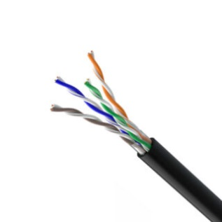
Рисунок 2.8 – Вита пара UTP

Конектор (рис. 2.5) – це роз’єм, що знаходиться на кінці панч-корду. Конектор RJ 45, стандарт крученої пари (UTP чи STP), обжимається згідно колірній схемі. RJ-45 – фізичний інтерфейс, який загалом використовується для з'єднання комп'ютерних мереж за допомогою звитої пари через мережевий комутатор, або при створенні мережі з двох комп'ютерів до один одного через мережеву карту.

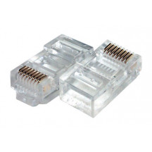
Рисунок 2.9 – Конектор RJ45

Захист мережевого кабелю від пошкоджень, негативного впливу зовнішнього середовища буде здійснюватися за допомогою кабельних лотків, або кабель-каналів. Вони, в свою чергу, бувають пластиковими та металевими, для прокладки всередині та зовні приміщень. Для економії коштів для прокладання кабелю були вибрані пластикові лотки [7].
Мережеві розетки – це кінцева точка, до якої приходить кабель-канал, або кабель. Основним завданням мережевих розеток – впорядковування мережевих кабелів у приміщенні та забезпечення надійної фіксації конекторів патч-кордів. В кожній кімнаті підприємства буде встановлено по мережевій розетці для легкості подальшої реконфігурації мережі при необхідності.

Таблиця 5 – Вартість мережевого обладнання
Найменування | Кількість | Вартість за 1 од., грн | Вартість всього, грн
Коммутатор локальної мережі | 3 | 8 899 | 26 697
Кабель вита пара | 1000м | 19 | 19 000
Конектор, роз'єм RJ45 | 150 | 1,39 | 209
Всього |  |  | 45 906

2.5 Трасирування роботи корпоративної комп'ютерної мережі

Cisco Packet Tracer – це система яка представляє собою CASE – ресурси автоматизованого проектування, моделювання та аналізу комп'ютерних мереж. Дозволяє провести дослідження, результати яких можуть бути використані для обгрунтування вибору типу мережі, середовищ передачі, мережевих складових обладнання та програмно-математичного забезпечення [9].
Програмні ресурси CiscoPacketTracer дають можливість здійснити збір відповідних даних про існуючу мережу без зупинки її роботи, створити проект цієї мережі та виконати необхідні дослідження для визначення граничних характеристик, можливості розширення, зміни топології та модифікації мережевого обладнання з ціллю подальшого її вдосконалення та розвитку.
План дій
- Розташовуємо комп'ютери та сервер згідно з планом.
- У коридорі, навпроти кабінетів тех. відділу та бухгалтерії, розташовуємо коммутатори.
- Встановлюємо на всі ПК мережеві карти – Ethernet adapters.
- Ставимодрайверанасервер: File Server, FTP Server та HTTP Server.
- Налаштовуємотрафікміжкомп’ютеромтасервером: File, FTP, HTTP.
- Запускаємо роботу локальної мережі, перевіряємо правильність роботи.
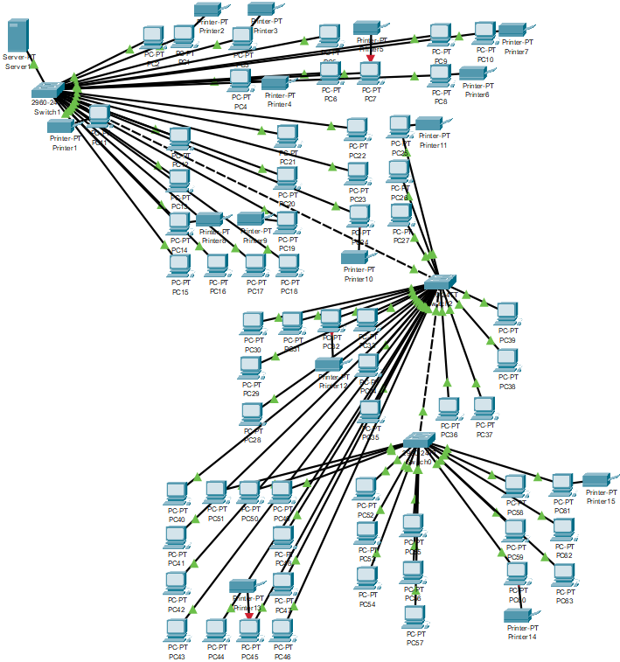
Рисунок 2.10 – Схема локальної мережі підприємства «FOXOFT»

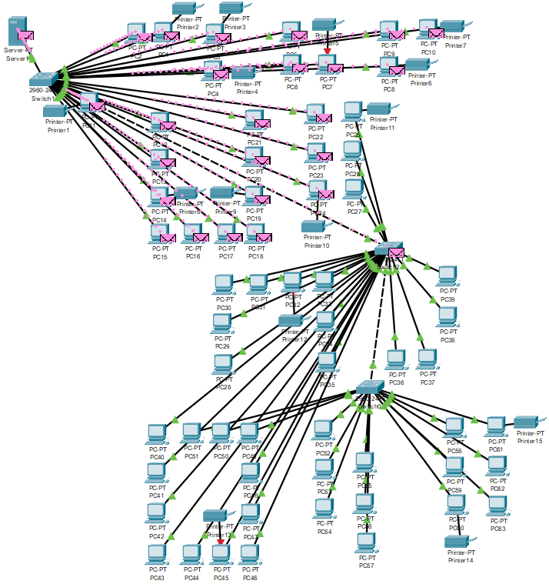
Рисунок 2.10 – Робота локальної мережі підприємства «FOXOFT»

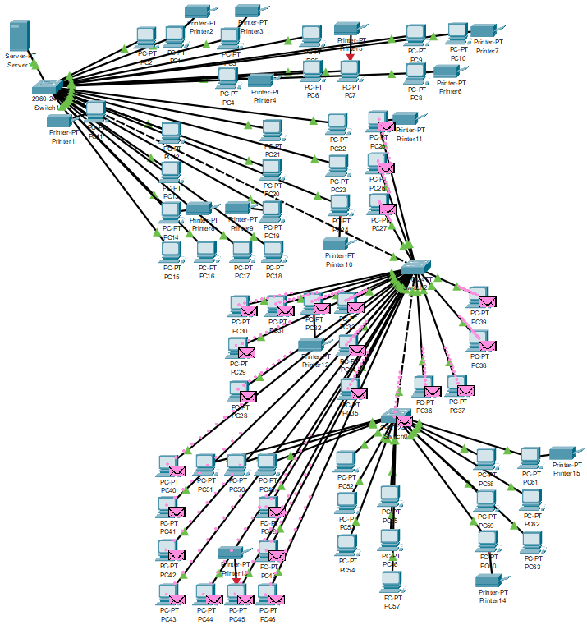

Рисунок 2.11 – Робота локальної мережі 2 підприємства «FOXOFT»
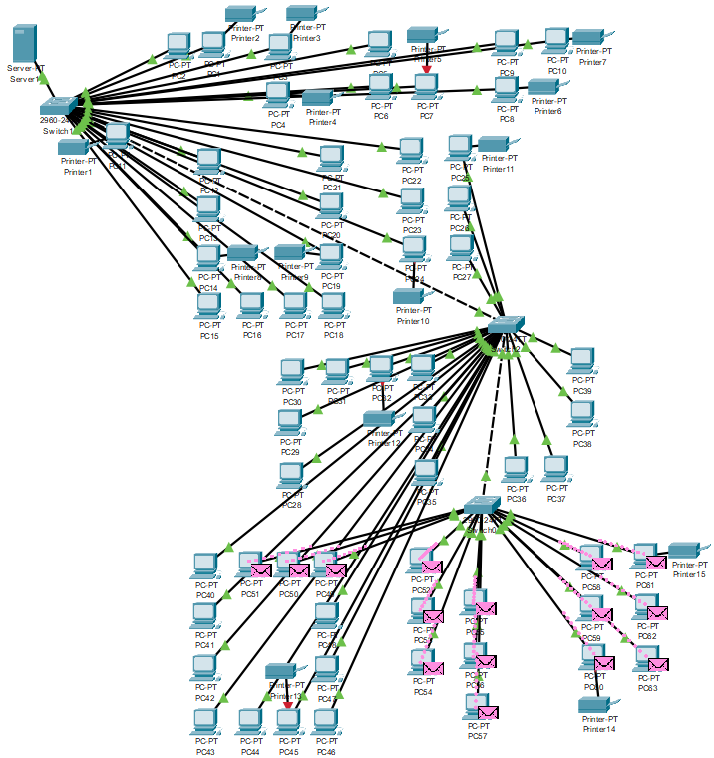
Рисунок 2.12 Перевірка роботи мережі підприємства «FOXOFT»

2.6 Розрахунок витрат на розробку мережі

Результати розрахунку витрат на розробку мережі зводимо в таблиці
Таблиця 2.3. Вартість апаратного забезпечення підприємства «FOXOFT»
Найменування | Кількість | Вартість за 1 од., грн | Вартість всього, грн
Комп’ютер 1 | 37 | 36 999 | 1 368 963
Комп’ютер 2 | 26 | 23 421 | 608 946
Монітор 1 | 37 | 18 999 | 702 963
Монітор 2 | 26 | 11 999 | 311 974
Принтер | 14 | 6 999 | 97 986
Сервер | 1 | 44 400 | 44 400
SSD | 1 | 6 639 | 6 639
Конвертер | 1 | 299 | 299
Клавіатура  Миша | 63  63 | 400  300 | 25 200  18 900
Всього |  |  | 3 186 270

Таблиця 2.4 – Мережеве обладнання підприємства «FOXOFT»
Найменування | Кількість | Вартість за 1 од., грн | Вартість всього, грн
Коммутатор локальної мережі | 3 | 8 899 | 26 697
Кабель вита пара | 1000м | 19 | 19 000
Конектор, роз'єм RJ45 | 150 | 1,39 | 209
Всього |  |  | 45 906

Таблиця 2.5. Вартість програмного забезпечення підприємства «FOXOFT»
Найменування | Кількість | Вартість за 1 од., грн | Вартість всього, грн
Adobe Creative Cloud | 25 | 28 760/рік | 719 000/рік
Microsoft Windows 11 | 63 | 5 400 | 340 200
Microsoft Office 2021  Home & Business | 63 | 9 999 | 629 937
Microsoft Windows Server 2021 | 1 | 39 400 | 39 400
Всього |  |  | 1 009 537 та 719 000/рік

Таблиця 2.6. Загальна вартість локальної мережі підприємства «FOXOFT»
Складова | Вартість, грн
Програмне забезпечення | 1 009 537 та 719 000/рік
Мережеве обладнання | 45 906
Апаратне забезпечення | 3 186 270
Всього | 7 485 021

РОЗДІЛ 3 РОЗРОБКА ІНФОРМАЦІЙНОГО ЗАХИСТУ

3.1 Характеристика данних в мережі підприємства

Інформація циркулююча в мережі підприємства поділяється на:
Відкрита:
- інформація як об'єкт цивільних прав (патенти, авторські свідоцтва);
- масова інформація;
- інформація про вибори;
- офіційні документи.
Конфіденційна:
- секрети виробництва і комерційна таємниця;
- бізнес інформація та контакти;
- проектна інформація виробництва.
Секретна:
- персональні дані;
- службова таємниця.
Далі в таблиці представлений опис інформації яка передається в мережі, з точки зору поділу підприємства на відділи
Таблиця 3.1 – Характеристика інформації в мережі за ступенем секретності підприємства «FOXOFT»
Назва відділу | Характеристика інформації
1 | 2
Контактний центр | Відкрита
Бухгалтерія | Конфіденційна, секретна
Відділ безпеки | Конфіденційна, відкрита
Юридичний відділ | Конфіденційна, секретна
Відділ кадрів | Конфіденційна, секретна
Продовження табл. 3.1
1 | 2
Веб-відділ | Відкрита, конфіденційна
Охорона | Конфіденційна, секретна
Відділ кадрів | Конфіденційна, секретна
Робочій відділ | Конфіденційна, відкрита

3.2 Захист інформації

Фізична безпека комп'ютера.
Перш ніж вживати заходів для захисту інформації всередині інформаційної системи, таких як встановлення антивірусної системи, введення розмежування доступу та забезпечення конфіденційності, цілісності та доступності інформації, а також інших важливих заходів для безпечного використання, спочатку необхідно забезпечити захист самої інформаційної системи.
Фізична безпека комп’ютера - це сукупність заходів, спрямованих на захист комп'ютерної системи та її компонентів від несанкціонованого доступу, використання, руйнування або втрати.
- Несанкціонований доступ до комп'ютера або його компонентів. Це може бути досягнуто шляхом злому, крадіжки або втрати паролів або інших засобів доступу.
- Пошкодження або знищення комп'ютера або його компонентів. Це може бути досягнуто шляхом пожежі, повені, удару блискавки або навмисних дій.
- Викрадення або втрата даних. Це може бути досягнуто шляхом крадіжки або втрати носіїв даних, таких як жорсткі диски, флеш-накопичувачі або паперові документи.
- Для забезпечення фізичної безпеки комп'ютера необхідно вжити заходів, які допоможуть захистити комп'ютерну систему від цих загроз. До таких заходів можуть бути віднесені:
- Розміщення комп'ютерної системи в захищеному місці. Комп'ютерна система повинна бути розміщена в місці, яке недоступне для сторонніх осіб. Це може бути кімната з замком, серверна кімната або інше подібне місце.
- Встановлення систем безпеки. Для захисту комп'ютерної системи від несанкціонованого доступу, використання, руйнування або втрати можуть бути встановлені такі системи безпеки, як замки, камери відеоспостереження, датчики руху та ін.
- Впровадження політики безпеки. Політика безпеки повинна містити правила і процедури, які допоможуть захистити комп'ютерну систему від фізичних загроз. Ця політика повинна бути доведена до відома всіх користувачів комп'ютерної системи.
Ці заходи зможуть забезпечити необхідний захист комп’ютерів для підтримки цілісності інформації та гарантувати захист від несанкціонованого доступу з боку шахраїв, щоб вони не отримували доступ для крадіжки та використання цієї інформації [12].
Локальний захист мережі – комплекс заходів який націлений на забезпечення безпеки інформації в локальній мережі. Щоб організувати такий захист необхідно встановити певні заходи безпеки, вони бувають:
- технічні;
- програмні;
- організаційні;
- інженерний;
- криптографічний.
Технічний захист інформації з обмеженим доступом в комп’ютерних системах і засобах обчислювальної техніки, призначених для формування, пересилання, приймання, перетворення, відображення та зберігання інформації, забезпечується комплексом конструкторських, організаційних, програмних і технічних заходів на всіх етапах їх створення й експлуатації. Також, є методи і засоби захисту інформації які включають в себе програмні і апаратні засоби, захисні перетворення та організаційні заходи. Рисунок 3.1 ( Методи і засоби захисту інформації).

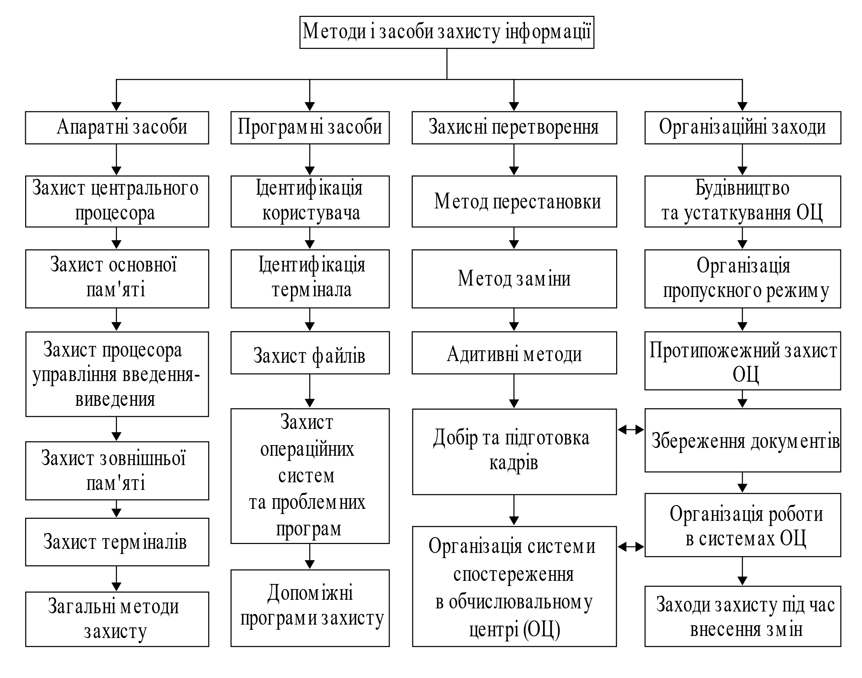Рисунок 3.1 - Методи і засоби захисту інформації

Якщо говорити про практичне застосування технічного методу, то виглядає це наступним чином. Основними методами та засобами технічного захисту інформації є такі:
- використання захищеного обладнання;
- регламентування роботи користувачів, технічного персоналу, програмних засобів, елементів баз даних і носіїв інформації з обмеженим доступом (розмежування доступу);
- регламентування архітектури автоматизованих систем і засобів обчислювальної техніки;
- інженерно-технічне оснащення споруд і комунікацій, призначених для експлуатації автоматизованих систем і засобів обчислювальної техніки;
- пошук, виявлення і блокування закладних пристроїв.
Саме за допомогою цих методів і засобів здійснюється технічний захист інформації [10].
Щодо пристроїв які здійснюють цей захист, то можна виділити наступні:
- Засоби захисту інформації комплексів технічного захисту (КТЗІ):
- генератори шуму;
- електромережні фільтри;
- розділові трансформатори;
- засоби віброакустичного захисту.
- Інженерні системи та комплекси:
- засоби відеонагляду;
- охоронна та протипожежна сигналізація.
- Вимірювальні комплекси в галузі ТЗІ:
- для проведення пошукових робіт;
- для оцінки захищеності ОІД ( мовна інформація);
- для проведення оцінки захищеності обєктів ЕОТ (ПЕМВН) [8].
Також, найбільш поширеними засобами захисту інформації від несанкціонованого доступу (НСД) є:
- засоби мережевого захисту;
- засоби захисту кінцевих мережевих вузлів;
- засоби моніторингу та аудиту;
- засоби автентифікації користувачів;
- засоби захисту каналів передачі даних.
Найбільшу увагу розробники й користувачі сьогодні приділяють програмним засобам захисту від несанкціонованого доступу до інформаційних ресурсів і особливо до мережі Інтернет. Організаційні, технологічні й апаратні методи захисту, як правило, не можуть бути здійснені без програмної складової. При цьому слід мати на увазі, що вартість здійснення багатьох програмних системних рішень із захисту інформації суттєво перевищує за затратами апаратні, технологічні й організаційні рішення. Іншими недоліками програмних засобів захисту інформації є використання ресурсів системи, що призводить до зниження її ефективності, принципова можливість обходу такого захисту або його злочинної зміни в процесі експлуатаці [10].
Інженерно-технічний захист. Інженерно-технічний захист – це сукупність спеціальних органів, технічних засобів і заходів щодо їх використання з метою захисту конфіденційної інформації.
Серед основних напрямків захисту інформації поряд з організаційною виділяють правовий та інженерно–технічний захист інформації.
Для інженерно–технічного захисту на підприємстві рекомендується встановлення:
- датчиків пожежної безпеки;
- відеоспостереження;
- датчиків сигналізації;
- огорожі та решіток на вікнах.
Для криптографічного захисту на підприємстві рекомендується:
- шифрування секретної інформації;
- Шифрування паролів та логінів.ш
До інженерно-технічного захисту компʼютерного та мережевого обладнання додатково встановлено:
- огорожа на вході в кабінет із сервером;
- замки для захисту від перенесення робочих комп’ютерів та носіїв інформаіії.
Організаційний захист. Організаційний захист передбачає регламентацію виробничої діяльності та взаємин виконавців на нормативно-правовій основі, з метою уникнення або значущого неправомірного доступу до конфіденційної інформації і виявлення внутрішніх і зовнішніх загроз.
Організаційні заходи забезпечення безпеки інформації охоплюють комплекс заходів, спрямованих на відбір, перевірку та навчання персоналу, що бере участь у всіх етапах інформаційного процесу.
Зарубіжний досвід показує, що найефективнішим способом захисту інформаційних систем є включення в штат організації посади експерта з ІТ-безпеки або створення спеціальних служб, як приватних, так і централізованих, в залежності від конкретної ситуації.
Відповідно до законодавства України, в державних установах та організаціях можуть формуватися підрозділи та служби, які координують заходи, пов'язані з захистом інформації, підтримують рівень безпеки в інформаційних системах і несуть відповідальність за ефективність заходів забезпечення інформаційної безпеки. Важливо відзначити, що ця норма має рекомендаційний характер, а не є обов'язковою. З тексту закону "Про захист інформації в автоматизованих системах" випливає, що захист інформації в автоматизованих системах є обов'язковою функцією, але цю функцію необов'язково має виконувати окрема функціональна організаційна структура. Захист інформації може бути вбудованим компонентом іншої організаційної структури, тобто здійснюватися у поєднанні з іншими функціями.
Проте в фінансових установах необхідно створити спеціальні структури для забезпечення безпеки інформації та фінансової безпеки. Там слід утворити відомства ІТ-безпеки, які будуть функціонувати в рамках наявних служб фізичного та економічного захисту. Ці відомства повинні опікуватися заступник директора служби безпеки, спеціально призначений для цієї мети. Цей керівник має володіти необхідними ресурсами — людськими, фінансовими та технічними, щоб вирішувати поставлені завдання.
До функціональних обов'язків таких осіб (структурних підрозділів) має входити здійснення, передусім, таких організаційних заходів:
- забезпечення підтримки з боку керівництва конкретної організації вимог захисту засобів комп 'ютерної техніки;
- розробка комплексного плану захисту інформації;
- визначення пріоритетних напрямів захисту інформації з урахуванням специфіки діяльності організації;
- складання загального кошторису витрат фінансування охоронних заходів відповідно до розробленого плану та затвердження його як додатку до плану керівництвом організації;
- визначення відповідальності співробітників організації за безпеку інформації в межах встановленої компетенції шляхом укладення відповідних договорів між співробітником та адміністрацією;
- розробка, впровадження і контроль за виконанням різного роду інструкцій, правил та наказів, які регламентують форми допуску, рівні секретності інформації, конкретних осіб, допущених до роботи з секретними (конфіденційними) даними тощо;
- розробка ефективних заходів боротьби з порушниками захисту засобів комп'ютерної техніки.
Надійним засобом підвищення ефективності заходів інформаційної безпеки є навчання та інструктаж працюючого персоналу щодо організаційно-технічних заходів захисту, які застосовуються в конкретній організації. Крім цього, обов'язково мають бути реалізовані наступні організаційні заходи:
- для всіх осіб, що мають право доступу до засобів комп'ютерної техніки, потрібно визначити категорії допуску, тобто коло службових інтересів коленої особи, види інформації, до яких вона має право доступу, а також: вид такого дозволу, правомочність особи, яка уповноважується для здійснення тих або інших маніпуляцій з засобами комп'ютерної техніки;
- слід визначити адміністративну відповідальність за збереження і санкціонування доступу до інформаційних ресурсів. При цьому, за кожний вид ресурсів відповідальність повинна нести одна конкретна особа;
- налагодити періодичний системний контроль за якістю захисту інформації шляхом проведення регламентних робіт як особою, відповідальною за безпеку, так і залученням компетентних фахівців (експертів) з інших організацій;
- організувати фізичний захист засобів комп'ютерної техніки [7].

Розмежування доступу
Доступ до ресурсів автоматизованої системи- це порядок використання ресурсів автоматизованої системи, при якому суб'єкт отримує доступ до об'єктів системи строго за встановленими правилами. Це включає в себе визначення правил доступу до захищених ресурсів, визначення категорій користувачів відповідно до їх повноважень та обов'язків, а також встановлення привілеїв доступу [10].
Це важлива частина інформаційної безпеки, оскільки вона допомагає захистити інформацію від несанкціонованого доступу, використання або розголошення.
Розмежування доступу є важливим елементом будь-якої стратегії інформаційної безпеки. Воно допомагає захистити інформацію від несанкціонованого доступу, використання або розголошення, а також від випадкових помилок. У контексті комп'ютерних систем розмежування доступу може бути реалізовано за допомогою таких методів:
- ролі та права доступу: Користувачам надаються права доступу до ресурсів відповідно до їхньої ролі в організації. Наприклад, адміністратор має право на доступ до всіх ресурсів, а звичайний користувач має право на доступ лише до певних ресурсів;
- інфраструктура управління доступом (IAM): IAM-системи використовуються для управління ролями та правами доступу. Вони можуть автоматизувати процес надання та скасування доступу, а також допомагають у моніторингу та управлінні доступом;
- технології аутентифікації: Технології аутентифікації використовуються для визначення того, чи є користувач тим, за кого він себе видає. Вони можуть використовуватися для додаткового захисту інформації та ресурсів.
Розмежування доступу є важливим аспектом інформаційної безпеки. Воно допомагає захистити інформацію від несанкціонованого доступу, використання або розголошення [9].
Облікові записи. Обліковий запис – це набір даних, який включає необхідні відомості для ідентифікації користувача при підключенні до системи, а також інформацію, необхідну для здійснення авторизації та обліку. До цих даних входять ім'я користувача та пароль (або інший еквівалентний засіб аутентифікації, наприклад, біометричні характеристики).

Таблиця 3.2 – Приклад облікових записів підприємства «FOXOFT»
№ | Посада | Логін(назва комп’ютера) | Пароль
1 | 2 | 3 | 4
 | Директор | dir | dir_235
 | Секретар | sec | sec_156
 | Начальник відділу безпеки | nbez | nchbz_6734
 | Охоронець 1 | guardian1 | guard_345
 | Охоронець 2 | guardian2 | Guard_63788
 | Головний юрист | golyourist | golyur_5546
 | Юрист | uristb1 | yur_131354
 | Юрист | Uristb2 | yur_134554
 | Прибиральник | cleaner | cleaner_264
 | Головний системний адміністратор | golsysadmin | golsysadmin_204
 | Системний адміністратор | sysadmin | sysadmin_8
 | Менеджер контактного центру | callmanager1 | callmanager_1
 | Оператор контактного центру | calloperator1 | calloperator_1
Продовження таб. 3.2
1 | 2 | 3 | 4
 | Оператор контактного центру | calloperator2 | calloperator_2
 | Оператор контактного центру | calloperator3 | calloperator_3
 | Оператор контактного центру | calloperator4 | calloperator_4
 | Оператор контактного центру | calloperator5 | calloperator_5
 | Оператор контактного центру | calloperator6 | calloperator_6
 | Оператор контактного центру | calloperator7 | calloperator_7
 | Оператор контактного центру | calloperator8 | calloperator_8
 | Оператор контактного центру | calloperator9 | calloperator_9
 | Головний менеджер відділу кадрів | golmanagercadre | golmanagercadre_134
 | Менеджер відділу кадрів | managercadre | managercadre_48
 | Рекрутер відділу кадрів | recruitercadre1 | recruitercadre_1247
 | Рекрутер відділу кадрів | recruitercadre2 | recruitercadre_1567
 | Адміністратор відділу кадрів | admincadre1 | admincadre_589
 | Адміністратор відділу кадрів | admincadre2 | admincadre_694
 | Головний бухгалтер | golbuh | golbuh_856
 | Бухгалтер | buh1 | buh1_1
 | Бухгалтер | buh2 | buh1_2
 | Бухгалтер | buh3 | buh2_3
 | Бухгалтер | buh4 | buh1_4
 | Бухгалтер | buh5 | buh2_5
 | Веб-керівник | web-head | web-head_567
 | Веб-розробник | web-developer1 | web-developer1_1
 | Веб-розробник | web-developer2 | web-developer2_2
 | Веб-розробник | web-developer3 | web-developer3_3
 | Веб-розробник | web-developer4 | web-developer4_4
Продовження таб. 3.2
1 | 2 | 3 | 4
 | Веб-розробник | web-developer5 | web-developer5_5
 | Веб-розробник | web-developer6 | web-developer6_6
 | Веб-розробник | web-developer7 | web-developer7_7
 | Веб-розробник | web-developer8 | web-developer8_8
 | Веб-розробник | web-developer9 | web-developer9_9
 | Веб-розробник | web-developer10 | web-developer10_10
 | Веб-розробник | web-developer11 | web-developer11_11
 | Веб-дизайнер | web-design1 | web-design1_1
 | Веб-дизайнер | web-design2 | web-design2_2
 | Веб-дизайнер | web-design3 | web-design3_3
 | Веб-дизайнер | web-design4 | web-design4_4
 | Веб-дизайнер | web-design5 | web-design5_5
 | Веб-дизайнер | web-design6 | web-design6_6
 | Веб-дизайнер | web-design7 | web-design7_7
 | Веб-дизайнер | web-design8 | web-design8_8
 | SEO-спеціаліст | seoexpert1 | seoexpert1_1
 | SEO-спеціаліст | seoexpert2 | seoexpert2_2
 | SMM-менеджер | smmmanager1 | smmmanager1_1
 | SMM-менеджер | smmmanager2 | smmmanager2_2
 | Креативний директор | creativedirector | creativedirector_458
 | Рекламний копірайтер | advertisingcopywriter1 | advertisingcopywriter1_25
 | Рекламний копірайтер | advertisingcopywriter2 | advertisingcopywriter2_65
 | Графічний дизайнер | graphicdesign1 | graphicdesign1_232
 | Графічний дизайнер | graphicdesign2 | graphicdesign2_782
 | Медіа-планувальник | mediaplanner | mediaplanner_985

Пароль або його аналог, як правило, зберігається в зашифрованому або хешірованному вигляді (з метою його безпеки).
Ідентифікація суб'єкта доступу виникає тоді, коли суб'єкт передає операційній системі інформацію, що служить для визначення його особистості (ім'я, обліковий номер і інше), забезпечуючи таким чином визначення своєї ідентичності.
Аутентифікація суб'єкта доступу включає в себе представлення операційній системі не лише ідентифікуючої інформації, а й додаткової інформації для підтвердження його ідентичності, що вказує на те, що він є власником ідентифікаційних даних, які були надані.
Авторизація суб'єкта доступу відбувається після успішної ідентифікації й аутентифікації. При авторизації суб'єкта операційна система виконує дії, необхідні для того, щоб суб'єкт міг почати роботу в системі.
Важливою складовою комплексного захисту є забезпечення безпеки на рівні операційної системи. Тому рекомендується створення облікових записів користувачів та проведення процедур ідентифікації, аутентифікації та авторизації для осіб, які використовують дану операційну систему.
Криптологічний захист інформації. Криптологія – це галузь знань, яка вивчає методи захисту інформації шляхом її трансформації. Вона об'єднує два основних напрямки – криптографію та криптоаналіз.
Для забезпечення безпеки інформації під час передачі часто використовують різні методи шифрування даних перед тим, як вони потрапляють у канал зв'язку або на фізичний носій, з подальшим розшифруванням. Використання методів шифрування дозволяє ефективно захистити комп'ютерну інформацію від зловмисної компрометації. Застосування криптографічного захисту, а саме шифрування тексту за допомогою складних математичних алгоритмів, стає все більш поширеним явищем. Хоча жоден алгоритм шифрування не може гарантувати абсолютну безпеку від зловмисників, деякі методи шифрування настільки складні, що практично неможливо прочитати вміст повідомлень без відповідного ключа.
Основні криптографічні методи захисту:
- шифрування з допомогою датчика псевдовипадкових чисел, яке полягає в тому, що генерується гамма шифру за допомогою датчика псевдовипадкових чисел і накладається на відкриті дані з врахуванням зворотності процесу;
- шифрування з допомогою криптографічних стандартів шифрування даних (з симетричною схемою шифрування), в основі якого використовуються перевірені і випробувані алгоритми шифрування даних з великою криптостійкістю;
- шифрування з допомогою пари ключів (з асиметричною системою шифрування), в яких один ключ є відкритим і використовується для шифрування інформації, другий ключ - закритим і використовується для розшифрування інформації.
Лише комплексне використання різних заходів може забезпечити надійний захист інформації, тому що кожний метод або захід має слабкі та сильні сторони [7].

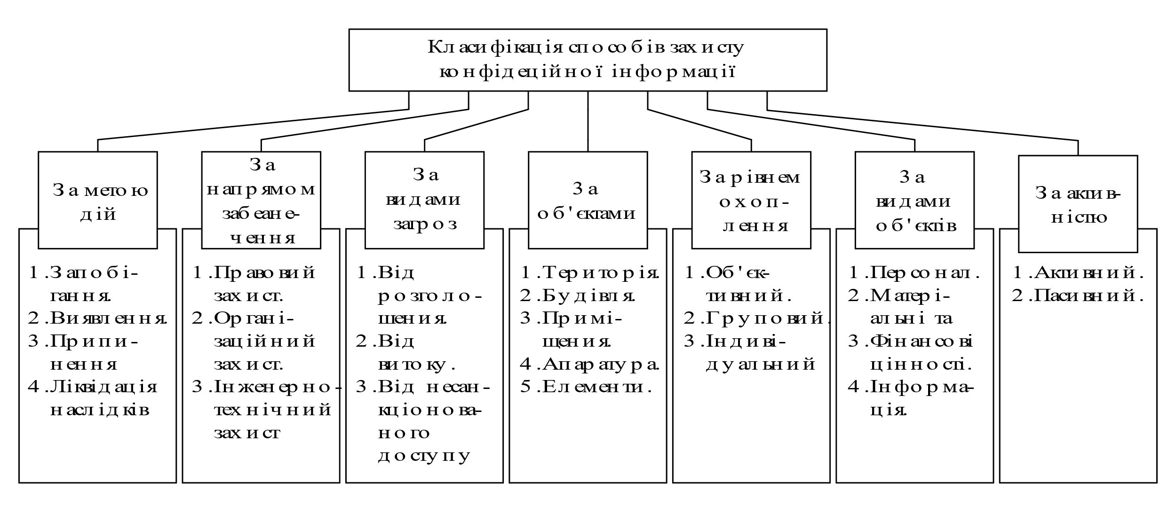Рисунок 3.2 – класифікація способів захисту конфіденційної інформації

Для криптологічного захисту інформації на даному підприємстві пропонується шифрувати секретну інформацію, таку як паролі та логіни співробітників, секретну кореспонденцію що циркулює підприємством, та ін.
Розмежування доступу – це комплекс процедур, які виконують перевірку запитів на доступ і проводять оцінку відповідно до правил розмежування доступу. Правила розмежування доступу представляють собою складову політики безпеки, яка визначає правила доступу користувачів і процесів до пасивних об’єктів.
Коли користувачі або процеси намагаються одержати доступ до пасивних об'єктів, механізми, що реалізують керування доступом, на підставі політики безпеки і перевірки атрибутів доступу можуть «прийняти рішення» про легальність запиту. Використовуючи набір атрибутів доступу відповідно до прийнятої політики безпеки, можна реалізувати довірче керування доступом, адміністративне, контроль за цілісністю та інші види керування доступом.
Для відображення функціональності комп'ютерної системи застосовується концепція матриці доступу. Ця матриця представляє собою таблицю, в якій по одному з вимірів розташовані ідентифікатори об'єктів комп'ютерної системи, а елементи матриці вказують на дозволені чи заборонені режими доступу. Матриця доступу може бути двовимірною, наприклад, для користувачів та пасивних об'єктів або процесів та пасивних об'єктів, або тривимірною для користувачів, процесів та пасивних об'єктів.

Таблиця 3.3 – Матриця доступу підприємства «FOXOFT»
Посада | Дані на сервері
Посада | Відкрита інформація | Конфіденційна інформація | Секретна інформація
1 | 2 | 3 | 4
Начальник | Зчитування, запис (власні дані) | Зчитування, запис (власні дані) | Зчитування, запис
Заступник | Зчитування, редагування, запис (власні дані) | Зчитування, редагування | Зчитування, запис
Тренер новачків | Зчитування, запис | Зчитування, запис | Не має доступу
Головний бухгалтер | Зчитування | Зчитування, запис | Не має доступу
Бухгалтери | Зчитування | Зчитування, запис | Не має доступу
Начальник відділу безпеки | Зчитування, запис | Не має доступу | Не має доступу
Продовження таб. 3.3
1 | 2 | 3 | 4
Робітники відділу безпекці | Зчитування, запис | Не має доступу | Не має доступу
Юрист | Зчитування, запис | Зчитування, запис | Зчитування, запис
Начальник відділу кадрів | Зчитування | Зчитування, запис | Зчитування, запис
Інспектор відділу кадрів | Зчитування | Зчитування, запис | Зчитування, запис
Начальник відділу планування | Зчитування | Зчитування, запис | Зчитування, запис
Робітник відділу планування | Зчитування | Зчитування, запис | Зчитування, запис
Головна технічного відділу | Зчитування, запис | Зчитування, запис | Зчитування, запис
Робітники технічного відділу | Зчитування, запис | Зчитування, запис | Зчитування, запис
Менеджер контактного центру | Зчитування, запис | Зчитування, запис | Не має доступу
Оператор контактного центру | Зчитування, запис | Зчитування, запис | Не має доступу
Охоронець | Зчитування | Зчитування, запис | Не має доступу
Веб-розробник | Зчитування | Зчитування, запис | Не має доступу
Працівник відділу редагування | Зчитування | Зчитування, запис | Не має доступу

3.3 Програмний захист

Це програми, які включають у себе системні та прикладні рішення і призначені для забезпечення безпеки інформації, яка передається через телекомунікаційні канали, зберігається в базах даних та на інформаційних носіях. Програмні засоби захисту необхідні для виконання логічних і інтелектуальних функцій захисту, які вмонтовані до складу програмного забезпечення системи.
З допомогою програмних засобів захисту реалізуються наступні задачі безпеки як:
- контроль завантаження та вході в систему за допомогою системи паролів;
- розмежування і контроль прав доступу до системних ресурсів, терміналів, зовнішніх ресурсів, постійних та тимчасових наборів даних тощо;
- захист файлів від вірусів;
- автоматичний контроль за роботою користувачів шляхом протоколювання їх дій.
Найчастіше програмні засоби захисту інформації застосовують для виконання таких процесів як ідентифікація й автентифікація користувачів, розмежування доступу користувачів до інформаційної мережі, парольний захист і перевірка повноважень, шифрування інформації, а також її захист від несанкціонованих змін, зчитування, копіювання.
Також, найбільш поширеними засобами захисту інформації від несанкціонованого доступу (НСД) є:
- засоби мережевого захисту;
- засоби захисту кінцевих мережевих вузлів;
- засоби моніторингу та аудиту;
- засоби автентифікації користувачів;
- засоби захисту каналів передачі даних.
Найбільшу увагу розробники й користувачі сьогодні приділяють програмним засобам захисту від несанкціонованого доступу до інформаційних ресурсів і особливо до мережі Інтернет. Організаційні, технологічні й апаратні методи захисту, як правило, не можуть бути здійснені без програмної складової. При цьому слід мати на увазі, що вартість здійснення багатьох програмних системних рішень із захисту інформації суттєво перевищує за затратами апаратні, технологічні й організаційні рішення. Іншими недоліками програмних засобів захисту інформації є використання ресурсів системи, що призводить до зниження її ефективності, принципова можливість обходу такого захисту або його злочинної зміни в процесі експлуатаці [3].

Антивірусний захист.
Комп’ютерні віруси - це вид шкідливого програмного забезпечення, яке здатне поширювати свої копії з метою інфікування та пошкодження даних на пристрої жертви. Віруси можуть потрапити на комп’ютер з інших вже інфікованих пристроїв, через носії інформації або через Інтернет-мережу.
Комп'ютерні віруси класифікуються залежно від:
- платформи і операційної системи (Windows, Android, iOS, Linux);
- об'єкту зараження (файлові, завантажувальні, сценарні, макрокомандні);
- мови програмування (C ++, .NET, JavaScript, PHP, інші);
- використовуваних зловмисником технологій (стелс, поліморфні, руткіти).
Ще один метод класифікації шкідливого ПЗ - відштовхуватися від їх способу зараження та принципу дії.
Найбільш поширені такі види комп'ютерних вірусів:
Перезаписуючі
Вірус записує себе замість вихідного коду іншого файлу, при цьому не змінюючи його назву. В результаті потрібна програма просто не працює, а під час її запуску активується шкідлива програма.
Компаньйони
Вид комп'ютерного вірусу, який створює дублікат зараженого файлу, а оригінал переміщує або змінює його назву. Працездатність вихідної програми зберігається, але вона починає виконувати свої функції тільки після запуску шкідливого коду.
Паразитичні
Вони є одними з найпростіших і розповсюджених. «Паразити» вписують вірусний код в будь-яке місце файлу, при цьому додаток продовжує частково або повністю функціонувати.
Ланки
Комп'ютерні віруси такого типу націлені на заміну адреси розташування ПЗ на свою. В результаті операційна система запускає шкідливу програму замість потрібного додатка без будь-яких змін в його коді.
Деструктивні
Метою таких комп'ютерних вірусів є виведення програми з ладу. Вони пошкоджують вихідний код ПЗ або його компоненти, і додаток перестає функціонувати.
Найпоширеніші шкідливі програми сучасності
Термін «віруси» не можна приписати всьому ПЗ, яке націлене зіпсувати життя користувачу комп'ютера. Сучасні кіберзлочинці регулярно розробляють нові методи впровадження шкідливих файлів. Віруси - одні з перших. Вони отримали свою назву завдяки здатності швидко заражати додатки і файли на комп'ютері. Але, крім класичних вірусів, існує цілий ряд шкідливих програм:
Хробаки
Це один з найбільш небезпечних шкідливих ПЗ. На відміну від комп'ютерного вірусу, хробак може заражати пристрій і поширюватися по мережі без участі людини. Один із способів «розмноження» - пересилання тисяч своїх копій через поштові програми. Якщо на комп'ютерах нових заражених користувачів ситуація з мережевою поштою аналогічна, процес повторюється.
Раніше хробаки просто забирали комп'ютерні ресурси, тим самим сильно знижуючи загальну продуктивність. Зараз вони можуть навіть вкрасти або видалити безліч файлів з пристрою.
Рекламне та шпигунське ПЗ
Всілякі спливаючі вікна з різного роду інформацією - звична справа. Але, мало хто знає, що подібні рекламні оголошення можуть використовуватися для збору інформації про користувача. Наприклад, зчитувати історію відвідувань або визначати місце розташування. Були випадки, коли рекламне шкідливе ПЗ відключало роботу антивіруса, тим самим піддаючи комп'ютер підвищеному ризику зараження вірусами з мережі.
Шпигунські програми повністю відповідають своїй назві. Їх головна мета - стежити за діями користувача за комп'ютером. Збирати і відправляти отриману інформацію третім особам. В результаті зловмисник може отримати доступ до безлічі даних, наприклад, логінів і паролів на сайтах, банківських рахунків та ін.
«Вимагачі»
Такий вид шкідливого ПЗ спочатку націлений на шифровку конфіденційних даних користувача комп'ютера. Якщо ПК заразився таким вірусом, згодом блокуються особисті документи, фотографії, фінансові папери тощо. Через деякий час з користувачем зв'язується зловмисник з вимогою оплати за розблокування даних. Якщо він відмовляється платити, інформація просто видаляється з комп'ютера.
Ця проблема актуальна і досі. Наприклад, в 2015 році тільки в США було зареєстровано звернень з метою вимагання на суму понад 18 мільйонів доларів.
Руткіти
Багато IT-фахівців застосовують подібні програми для віддаленого налаштування комп'ютера. Зловмисники внесли свій вклад в таке ПЗ і використовують його для шахрайства. Вони проникають в комп'ютер користувача за допомогою руткітів, викрадають особисті дані або встановлюють шкідливі програми. Головна небезпека подібних злодіянь в тому, що їх не можна швидко виявити. Руткіти якісно маскуються, тому для виявлення шкідливого коду потрібні певні знання. Щоб максимально убезпечити себе від подібного шахрайства, слід регулярно оновлювати операційну систему і вносити коригування в програмне забезпечення.
Трояни
Ще один вид комп'ютерного вірусу, який може завдати істотної шкоди як системі, так і користувачеві. Як правило, таке шкідливе ПЗ маскується під звичайні програми або файли. Коли запускається код трояна, вірус автоматично вносить зміну в систему і починає свою активну діяльність. В результаті без відома жертви можуть викрадатися особисті дані, утруднятися робота комп'ютера, поширюватися компрометуючі матеріали в мережі тощо.

Антивірусні програми
У вересні-жовтні 2022 р. Незалежна AV-Test лабораторія випробувала 21 антивірус на платформі Windows 10. У тесті були використані зразки новітніх загроз "нульовий день" (407), а також представницький набір загальних загроз, виявлених у останньому 4 тижні (18.521).
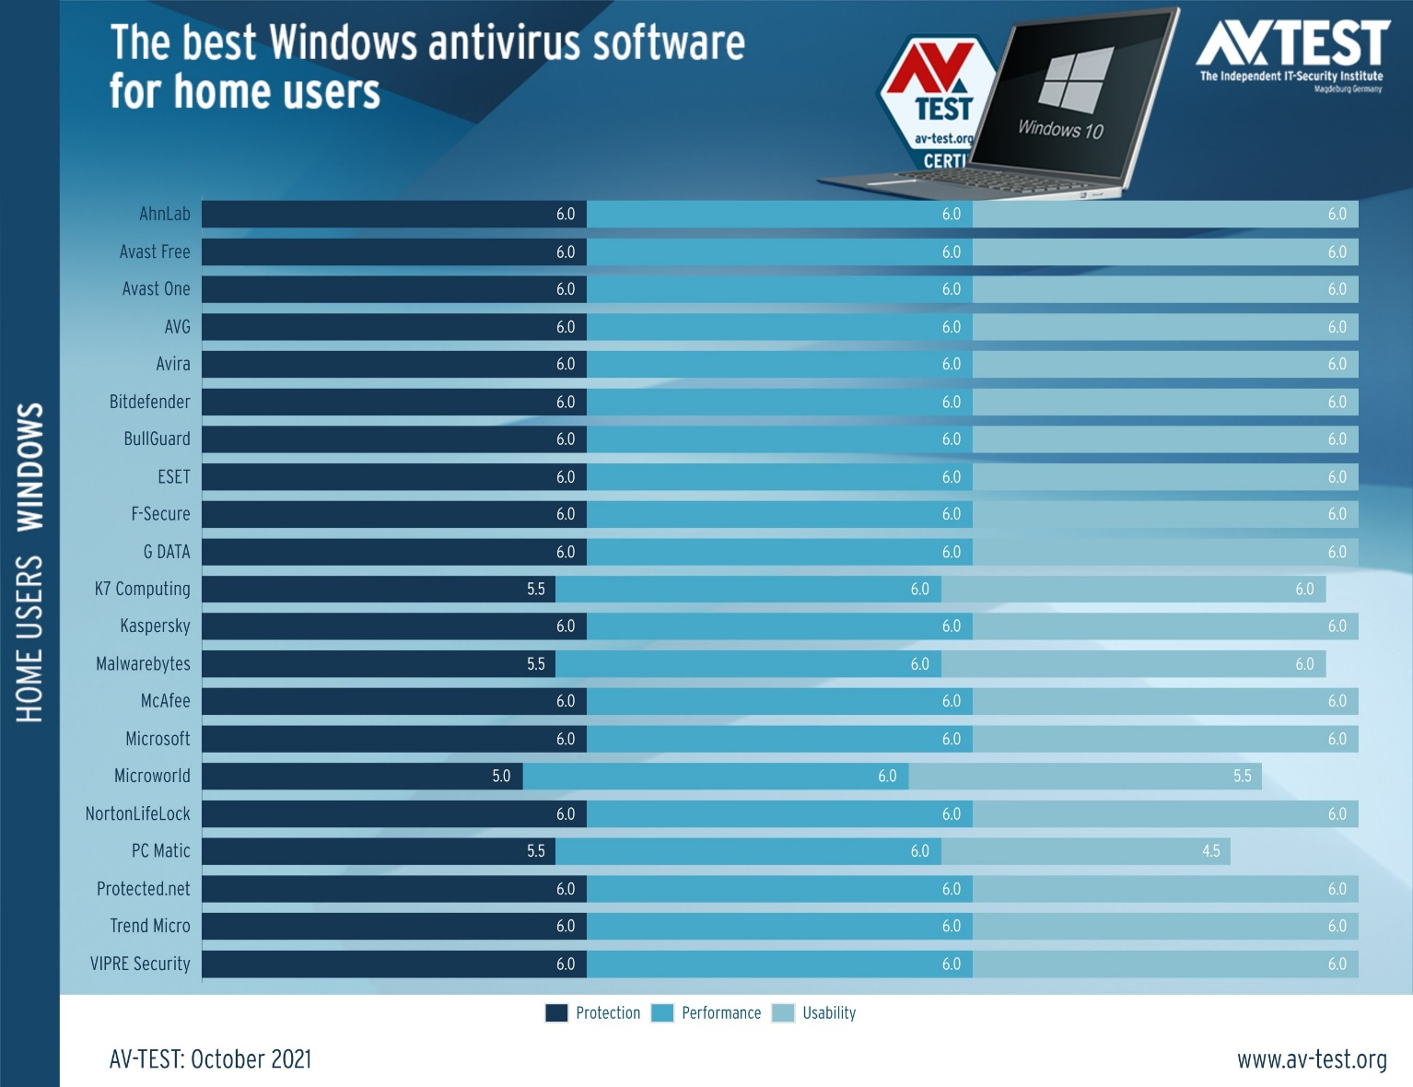
Рисунок. 3.4. Графік тесту антивірусів

Позначення на графіку:
- Protection – це рівень антивірусного захисту;
- Performance – продуктивність програми;
- Usability – параметр комфорту користування.

Таблиця 3.4 можливостей антивірусних програм
Антивіруси | Protection | Performance | Usability | Всього
AhnLab V3 Internet Security | 6.0/6 | 6.0/6 | 6.0/6 | 18.0
Avast Free AntiVirus | 6.0/6 | 6.0/6 | 6.0/6 | 18.0
Avast One Essentials | 6.0/6 | 6.0/6 | 6.0/6 | 18.0
AVG Internet Security | 6.0/6 | 6.0/6 | 6.0/6 | 18.0
Avira Internet Security | 6.0/6 | 6.0/6 | 6.0/6 | 18.0
Bitdefender Internet Security | 6.0/6 | 6.0/6 | 6.0/6 | 18.0
BullGuard Internet Security | 6.0/6 | 6.0/6 | 6.0/6 | 18.0
ESET NOD32 Internet Security | 6.0/6 | 6.0/6 | 6.0/6 | 18.0
F-Secure SAFE | 6.0/6 | 6.0/6 | 6.0/6 | 18.0
G Data Internet Security | 6.0/6 | 6.0/6 | 6.0/6 | 18.0
Kaspersky Internet Security | 6.0/6 | 6.0/6 | 6.0/6 | 18.0
McAfee Total Protection | 6.0/6 | 6.0/6 | 6.0/6 | 18.0
Microsoft Defender Antivirus | 6.0/6 | 6.0/6 | 6.0/6 | 18.0
Norton 360 | 6.0/6 | 6.0/6 | 6.0/6 | 18.0
Protected.net Total AV | 6.0/6 | 6.0/6 | 6.0/6 | 18.0
Trend Micro Internet Security | 6.0/6 | 6.0/6 | 6.0/6 | 18.0
VIPRE Advanced Security | 6.0/6 | 6.0/6 | 6.0/6 | 18.0

З цих даних можна зробити висновок, що треба підбирати антивірусну програму залежно від потреб та фінансів компанії.
Після огляду всіх вказаних вище програм, монжна прийти до висновку, що Norton 360 безперечно фаворит [5].
Короткий огляд можливостей:
- Відмінне виявлення шкідливого ПЗ. Norton ідентифікує всі можливі види атак завдяки потужному скануванню, захисту в реальному часі та блокуванню програм-вимагачів;
- Додаткові функції для забезпечення максимального онлайн-захисту. До них належать 50 ГБ простору в онлайн-сховищі, батьківський контроль та VPN, який не збирає дані;
- Просте налаштування з самостійними додатками для Windows, Android, Mac та iOS. Настільні програми є більш функціональними, ніж мобільні додатки, але всі версії забезпечують потужний захист;
- Служба підтримки 24/7 є професійною та обізнаною. Користувач зможе скористатися онлайн-чатом чи зателефонувати на номер підтримки (email-підтримка недоступна);
- Преміум-ціна. План Deluxe від Norton 360 коштує своїх грошей завдяки додатковим потужним функціям, які він пропонує, але навіть найдешевший план є непоганим.
Безпека.
Norton 360 пропонує 3 режими сканування залежно від рівня перевірки. При швидкому скануванні будуть перевірятися лише ті місця на комп’ютері, які є найбільш вразливими. При повному скануванні буде перевірятися кожна директорія на внутрішніх та зовнішніх накопичувачах. Вибіркове сканування дасть вам змогу власноруч обрати файли та папки, які користувач хоче перевірити. Завдяки цим режимам у користувача буде повний контроль над тим, як він бажаєте захищати свій пристрій.
Браузерне розширення Safe Web – Для Chrome, Firefox, Safari та Microsoft Edge
Safe Web – це браузерне розширення, яке постійно сканує веб-сайти, щоб переконатися в їх безпечності. Якщо Safe Web виявляє небезпечний сайт, на екрані буде таке попередження:
Знімок екрана Norton Safe Web, що підтверджує безпеку або небезпеку сайту.
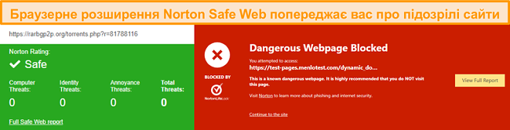Рисунок. 3.5. Попередження про небезпеку від Safe Web

Потужний фаєрвол – чудово підійде як початківцям, так і досвідченим користувачам. Ця функція є особливо корисною на підприємстві.
Фаєрвол Norton за замовчуванням пропонує потужні функції та не потребує додаткового налаштування. Він також є дуже гнучким – можливо вручну контролювати, які програми будуть мати доступ до моєї інтернет-мережі.
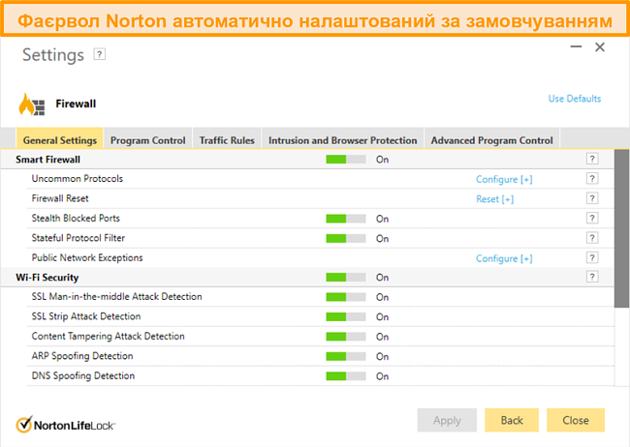
Рисунок. 3.6 Приклад фаєрволу Norton

Хмарний резерв – Зашифроване сховище об’ємом до 50 ГБ.
Хмарний резерв Norton являє собою зашифроване сховище, в якому користувач зможе безпечно зберігати копії важливих та конфіденційних файлів. Це означає, що користувачу не доведеться хвилюватися, якщо пристрій буде вкрадено або його заблокує програма-вимагач – користувач завжди матимете доступ до своїх файлів у сховищі Norton.
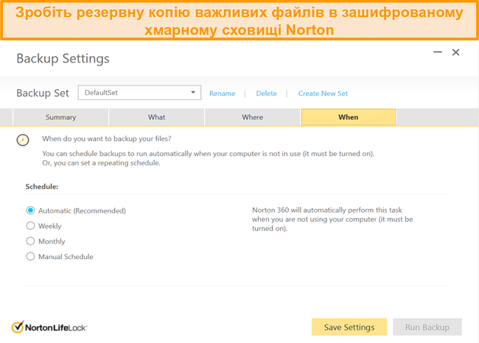
Рисунок. 3.7. Хмарне сховище

Менеджер паролів – Зберігайте необмежену кількість паролів
Все більше людей відмовляється від використання варіацій одного паролю, однак зрозуміло, як важко іноді буває запам’ятати складні комбінації цифр та символів. З менеджером паролів Norton необхідно буде запам’ятати лише 1 майстер-пароль – решту збереже Norton.
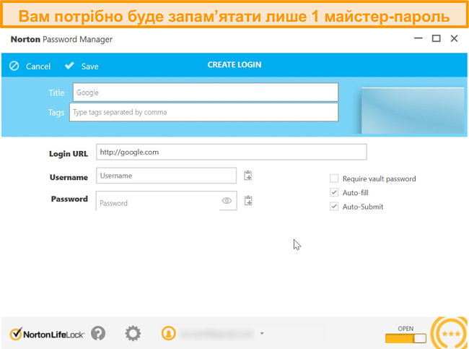
Рисунок. 3.8. Сховише паролів
Ціна
Хоча Norton і не є найдорожчим антивірусом на ринку, він коштує трохи більше, ніж конкуренти. При цьому користувач будете мати доступ до великої кількості передових антивірусних та захисних функцій – незалежно від того, який план передплати оберете. Це чудовий підхід в порівнянні з іншими антивірусами, які виключають ключові захисні функції зі своїх найдешевших передплат.
Для підприємства було обрано план: Norton 360 Premium.
Norton 360 Premium є найдорожчим планом (60$ на рік), який включає встановлення на 10 пристроїв, антивірус, захист від онлайн-загроз, 75 ГБ простору в хмарному сховищі, фаєрвол, менеджер паролів, політику Virus Protection Promise, VPN та засіб SafeCam для ПК.

Міжмережевий екран Фаєрвол.
Фаєрвол - це програма забезпечення безпеки, яка регулює всі з'єднання комп'ютера з Інтернетом. Це може бути частиною комплексного рішення з інтернет-безпеки або окремою програмою. Більшість фаєрволів автоматично блокуватиме доступ до Інтернету для будь-якої програми або нової версії програми, якщо користувач не вказав в фаєрволі дозвіл на доступ для конкретної програми.
Фаєрволами називають міжмережевими екранами, брандмауе. З англійської «firewall» — вогняна стіна, або просто стіна між вашим комп’ютером або мережею комп’ютерів і всесвітньою павутиною, тобто інтернетом. Якщо говорити більш детально, то це цілий комплекс програмних або апаратних засобів, який призначений контролювати вхідний і вихідний трафік (мережеві пакети) за встановленими правилами.
Основне завдання Firewall
Забезпечення безпеки персонального комп'ютера чи комп'ютерної мережі від зовнішніх загроз, незаконного вторгнення, а також недозволеного доступу до ваших особистих даних, операційної системи та файлів ззовні.
Міжмережеві екрани бувають:
- апаратними;
- програмними.
Апаратний – це пристрій що представляє собою маршрутизатор з вбудованим фаєрволом. Більше підходить для локальних мереж різних підприємств, фірм. Плюсом можна назвати те, що він встановлений окремо і не споживає ресурсів комп’ютера. Мінус – його ціна.
Програмний – програмне забезпечення. Практично це бар'єр, який ізолює операційну систему від мережевого адаптера, виконуючи роль контролюючого органу і заважаючи незаконному проникненню зловмисників в систему.
Функції фаєрволів:
- Фільтрація трафіку: Фаєрволи можуть керувати мережевим трафіком шляхом блокування або дозволення на підставі конкретних правил, які базуються на IP-адресі, порту, протоколі та іншій інформації про пакет.
- Ідентифікація та аутентифікація: Фаєрволи можуть використовуватися для ідентифікації і аутентифікації пристроїв, які намагаються отримати доступ до мережі. Це допомагає захистити мережу від несанкціонованого доступу.
- Шифрування: Фаєрволи можуть використовуватися для шифрування трафіку, що проходить через мережу. Це допомагає захистити дані від перехоплення.
Фаєрволи є важливим компонентом будь-якої мережі. Вони допомагають захистити мережу від різних атак і зловмисної діяльності.
Як раніше було сказано, головна функція міжмережевого екрану або фаєрволу — захист від несанкціонованого доступу сторонніх осіб. Цю функцію організовують для окремих сегментів або хостів у мережі. Найчастіше проникнення третіх осіб пов’язані з уразливими у двох компонентах:
- програмне забезпечення, встановлене на ПК;
- мережеві протоколи, за якими легко дізнаватися відправника.
Поки працює міжмережевий екран, він порівнює характеристики трафіку, що проходить через той або інший пристрій. Шаблони вже відомого шкідливого коду використовуються для отримання максимального результату. Якщо щось не так, з’являється повідомлення «Заблокований вхідний трафік, перевірте налаштування мережевого екрану».
По суті, міжмережевий екран — це програмний або програмно-апаратний тип системи, що відповідає за контроль інформаційних потоків. Але і апаратний варіант теж має попит.
Необхідно звернути увагу на те, що відмінність від звичайних мережевих пристроїв у тому, що функції з безпеки у міжмережевих екранів реалізовані краще, якщо розглядати їх з технічної точки зору. За замовчуванням автоматично включаються багато можливості, які у випадку з іншими пристосуваннями вимагають ручного налаштування.
Але є деякі функції, спочатку доступні тільки при роботі з традиційними маршрутизаторами, які теж організовують Firewall. Вони обходяться дешевше, тому підходять не для великих організацій, а для невеликих компаній і філій. Налаштування мережевого екрану легко змінюються в залежності від потреб власників обладнання.
Є певні особливості використання фаєрволів:
- фаєрволи часто використовуються в поєднанні з іншими засобами безпеки, такими як антивірусні програми та системи виявлення вторгнень;
- фаєрволи можуть бути налаштовані на різні рівні безпеки, в залежності від потреб організації;
- фаєрволи повинні регулярно оновлюватися, щоб забезпечити захист від останніх загроз.
В результаті дослідження можна запропонувати використати , міжмережевий екран — програмно-апаратний тип системи, що відповідає за контроль інформаційних потоків.
ВИСНОВКИ

Під час виконання кваліфікаційної роботи було розроблено проект корпоративної комп’ютерної мережі передавання даних веб-розробки «FOXOFT» топології зірка.
Згідно плану будівлі було розміщено:
- 63 комп'ютерів;
- 14 принтерів;
- 1 сервер.
Для побудови мережі було придбано:
- 3 комутатора;
- 1000 метрів кабелю вита пара;
- 150 конекторів роз'єму RJ-45.
На комп'ютери встановлено:
- операційну систему Windows 11;
- Microsoft Office;
- 25 пакетів Adobe Creative Cloud
На сервер встановлено:
- Windows Server 2021.
Загальна вартість мережі 7 485 021 гривень (приблизно 199 000дол.США на даний момент).
Трасирування роботи корпоративної локальної мережі було перевірено у програмі Cisco Packet Tracer.
Також в дипломній роботі проведено аналіз стану та розроблено комплексні методи захисту інформації на підприємстві «FOXOFT».
В ході роботи було надано рекомендації з захисту інформаційної системи підприємства, а саме:
- захист комп’ютерної мережі;
- рекомендації щодо забезпечення захисту сервера від несанкціонованого доступу;
- було рекомендовано операційну систему на сервері;
- встановити антивірус Norton 360;
- встановити міжмережевий екран;
- як додатковий рівень захисту було запроновано контроль доступу до самого програмного засобу через систему логінів та паролів.
Таким чином, проведення та впровадження систем комплексних заходів забезпечує безпеку інформації на підприємстві.
СПИСОК ВИКОРИСТАНИХ ДЖЕРЕЛ

- Головко Г.В. Конспект лекцій. [Електронний ресурс]. – Режим доступу: https://dist.nupp.edu.ua/pluginfile.php/360264/mod_resource/content/2/%D0%9A%D0%BE%D0%BD%D1%81%D0%BF%D0%B5%D0%BA%D1%82%20%D0%BB%D0%B5%D0%BA%D1%86%D1%96%D0%B9.pdf
- Поняття про комп'ютерні мережі. [Електронний ресурс]. – Режим доступу: https://kppk.com.ua/ELLIB/ebook/Gorbenko/IKT/13/13.htm
- Корпоративна мережа. [Електронний ресурс]. – Режим доступу: http://ros.kpi.ua/wp-content/uploads/2017/09/RA_32_Yashchenko.pdf
- Безкоштовні сервіси для створення інфографіки. [Електронний ресурс]. – Режим доступу: https://www.draw.io
- Вимоги до приміщень та розташування робочих місць ПК. [Електронний ресурс]. – Режим доступу: https://studfile.net/preview/9870205/page:29/
- Інтернет магазин. [Електронний ресурс]. – Режим доступу: https://rozetka.com.ua/ua/
- Cisco Packet Tracer. [Електронний ресурс]. – Режим доступу: https://www.netacad.com/ua/courses/packet-tracer
- Джефф Форрестол, Грег Шиплі, Сканери для виявлення вад у корпоративній мережі – # 7. – 2009. – С.114 – 124.
- Законодавча база України: за станом на 21 груд. 2017 р. / Верховна Рада України. – Офіц. вид. – К.: Парлам. вид–во, 2006. – 651 с. – (Бібліотека офіційних видань).
- Вільна енциклопедія. [Електронний ресурс]. –Режим доступу: https://uk.wikipedia.org/
- Топологія мережі. [Електронний ресурс]. – Режим доступу: аhttps://studfiles.net/preview/5263810
- Корпоративна мережа. [Електронний ресурс]. – Режим доступу: http://ros.kpi.ua/wp-content/uploads/2017/09/RA_32_Yashchenko.pdf
- Інтернет магазин. [Електронний ресурс]. – Режим доступу: https://rozetka.com.ua/ua/
- Захист інформації»: вебсайт. URL:
https://uk.wikipedia.org/wiki/%D0%97%D0%B0%D1%85%D0%B8%D1%81%D1%82_%D1%96%D0%BD%D1%84%D0%BE%D1%80%D0%BC%D0%B0%D1%86%D1%96%D1%97
- Інформатика - базовий курс (Авторський колектив) «Антивірусні програми» URL:http://www.zhu.edu.ua/mk_school/mod/page/view.php?id=6548
- Конфіденційність,доступність і цілісність інформації»: вебсайт. URL: https://stboinf.wordpress.com/2013/03/12/%D0%BA%D0%BE%D0%BD%D1%84%D1%96%D0%B4%D0%B5%D0%BD%D1%86%D1%96%D0%B9%D0%BD%D1%96%D1%81%D1%82%D1%8C%D0%B4%D0%BE%D1%81%D1%82%D1%83%D0%BF%D0%BD%D1%96%D1%81%D1%82%D1%8C-%D1%96-%D1%86%D1%96%D0%BB%D1%96/ (дата звернення 27.10.2023)
- Електронний навчальний курс «Методи захисту інформації та програмного забезпечення»: вебсайт. URL: https://dist.nupp.edu.ua/mod/resource/view.php?id=103933

